SV笔记

目录

SV笔记 3

1、 SystemVerilog 验证SV语言部分一 3

1.1内建数据类型（四值逻辑和二值逻辑） 3

1.2软件常用类型（定宽、动态、队列、关联、结构体、枚举类型、字符串） 3

1.3过程块和方法（initial、always、task、function、automatic和static） 5

1.4设计例化和连接以及验证结构 6

2、 SystemVerilog 验证SV语言部分二 7

2.1接口（把信号封装，便于维护和使用） 7

2.2采样和数据驱动（竞争、接口中的clocking用于信号的同步） 8

2.3测试的开始和结束（时钟复位信号开始，系统函数调用stop、finish结束、program隐式结束） 8

2.4调试方法 10

3、 SystemVerilog 验证SV语言部分三 10

3.1类和对象、类的成员（public（默认，子类外部）、protected(类和子类)、local（只有该类）） 10

3.2类和结构体以及module的比较，类的继承 11

3.3句柄和包的使用 12

4、 SystemVerilog验证SV语言部分之四 13

4.1随机约束和分布（rand和randc） 13

UVM笔记 14

1、常见的UVM机制 14

2、UVM入门和进阶部分1（工厂机制和覆盖方法） 17

3、 UVM入门和进阶部分2 19

3.1、核心基类（uvm_object和域的自动化） 19

3.2、Phase机制:将UVM仿真阶段层次化以及uvm_top 21

3.3、Config机制：通过变量设置修改环境 22

3.4、消息管理 23

3.5、回调函数 25

4、 UVM入门和进阶部分3 26

4.1、组件家族 26

4.2、uvm_driver 26

4.4、uvm_sequencer 27

4.5、uvm_agent：标准的验证环境单位，包含driver、monitor、sequencer. 27

4.6、uvm_scoreboard 28

4.7、uvm_env 29

4.8、uvm_test 29

5、UVM入门和进阶部分4 30

5.1、UVM结构回顾（uvm_top,uvm_test,构建环境的组件） 30

5.2、构建验证环境的内经 32

6、 UVM入门和进阶部分5 34

6.1、TLM通信概念：基于事物的通信方式，仿真速度较快 34

6.2、TLM通信分类（单向和双向，port、export、imp） 35

6.3、TLM常规步骤： 36

6.4、双向通信 37

6.6、通信管道：适用于一端到多端的传输（TLM FIFO/analysis port/analysis TLM FIFO/request & response通信管道） 38

7、UVM入门和进阶部分6 40

7.1、TLM2通信 40

7.2、同步通信元件 42

8、UVM入门和进阶部分7 42

8.1、 Sequence和item（uvm_sequeceuvm_sequence_item） 42

8.2、 Sequencer和driver 43

9、UVM入门和进阶部分8 46

9.1、 sequencer和sequence 46

9.2、 sequence的层次化 46

10、UVM入门和进阶部分9 46

10.1、寄存器模型概览 46

10.2、中心化管理方式 47

10.3、寄存器模型集成（Adapter,前门访问和后门访问） 48

11.UVM入门和进阶部分10 49

11.1、寄存器模型的常规方法（期望值和镜像值） 49

11.2、prediction的分类（自动预测和显示预测） 49

UVM项目实战 50

1、UVM项目实战部分一 50

1.1、AMBA标准接口 50

1.2、AHB总线 51

1.3、APB协议 52

2、UVM实战二 52

2.1、VIP的开发 52

2.2、VIP的发布 53

3、断言：用来与设计功能和时序做比较的属性描述（立即断言和并行断言） 53

3.1、断言介绍（断言覆盖率和功能覆盖率可以共同量化验证进度） 53

3.2、蕴含分为交叠蕴含和非交叠蕴含 56

3.4、系统函数和方法 60

4、UVM项目实战部分四 61

SV笔记

# SystemVerilog 验证SV语言部分一

## 1.1内建数据类型（四值逻辑和二值逻辑）

与logic相对应的是bit类型，它们均可以构建矢量类型(vector)而它们的区别在于:

logic为四值逻辑，即可以表示0、1、X、Z。

bit为二值逻辑，只可以表示0和1。

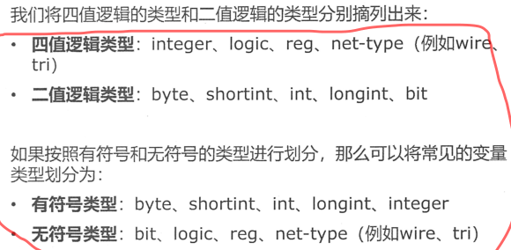

转换：显式转换和隐式转换。显式转换：静态转换和动态转换

静态转换：转换的表达式前加单引号、

动态转换：$cast(tgt,src)

我们在不同数据类型进行操作时应该注意变量的:逻辑数值类型、符号类型、矢量位宽。

## 1.2软件常用类型（定宽、动态、队列、关联、结构体、枚举类型、字符串）

1. 定宽数组：

基本数组操作复制和比较：

1. 对于赋值，可以利用赋值符号"=“直接进行数组的复制。
2. 对于比较，在不适用循环的情况下，也可以利用"=="或者"!="来比较数组的内容，不过结果仅限于内容相同或者不相同。
3. 动态数组：
4. 定宽数组类型的宽度在编译时就确定了，但如果像在程序运行时再确定数组的宽度就需要使用【动态数组】了。
5. 动态数组最大的特点即是可以在仿真运行时灵活调节数组的大小即存储量。
6. 动态数组在一开始声明时要利用[]来声明,而数组此时是空的，即0容量。其后，需要使用'new [ ]'来分配空间，在方括号中传递数组的宽度。Dyn=new[5]
7. 此外，也可以在调用new[]时将数组名也一并传递，将已有数组的值复制到新数组中。Eg:dyn=new[20](dyn);
8. 队列：
9. 【队列】结合了链表和数组的优点，可以在它的任何地方添加或删除元素，并且通过索引实现对任一元素的访问。
10. 队列的声明是使用带有美元符号的下标:[$]，队列元素的标号从0到$.
11. 队列不需要new []去创建空间，你只需要使用队列的方法为其增减元素，一开始其空间为0。
12. 队列的一个简单使用即是通过其自带方法push_back ()和pop_front()的结合来实现FIFO的用法。

队列赋值使用{} int q[$] = {0,2,5}; q.insert;q.delete;q.push_front;q.pop_back

1. 关联数组：
2. 【关联数组】可以用来保存稀疏矩阵的元素。当你对一个非常大的地址空间寻址时，该数组只为实际写入的元素分配空间，这种实现方法所需要的空间要小得多。
3. 此外，关联数组有其它灵活的应用，在其它软件语言也有类似的数据存储结构，被称为哈希(Hash)或者词典(Dictionary)，可以灵活赋予键值(key)和数值(value) 。
4. Bit [63:0] assoc[int], idx = 1;
5. 结构体：
6. struct的功能少，它只是一个数据的集合，其通常的使用的方式是将若干相关的变量组合到一个struct结构定义中。
7. 伴随typedef可以用来创建新的类型，并利用新类型来声明更多变量。

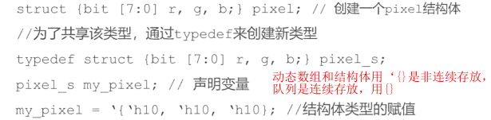

1. 枚举类型：
2. 规范的操作码和指令例如ADD、WRITE、IDLE、等有利于代码的编写和维护，它比直接使用’h01这样的常量使用起来可读性和可维护性更好。
3. 枚举类型enum经常和typedef搭配使用，由此便于用户自定义枚举类型的共享使用。
4. 枚举类型的出现保证了一些非期望值的出现，降低设计风险。

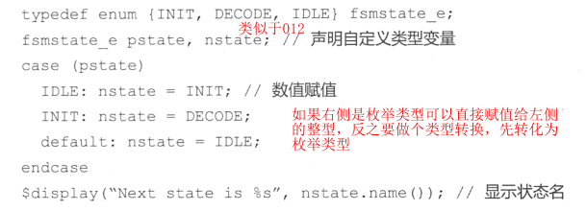

1. 字符串：$sformatf()

Getc(N):返回位置N上的字节

Toupper()：返回一个所有字符大写的字符串

Tolower()：返回一个所有字符小写的字符串

{}：用于串接字符串

Putc(M,C)：把字节C写到字符串的M位上，M必须介于0和len所给出的长度之间。

Substr(started，end):提取出started到end之间的所有字符。

## 1.3过程块和方法（initial、always、task、function、automatic和static）

1. initial和always

module,interface:硬件世界

program,class：软件世界

【1.1】always:

1. always是为了描述硬件的行为，而在使用时需要注意哪种使用方式是时序电路描述，哪种使用方式是组合电路描述。
2. always中的@(event..)敏感列表是为了模拟硬件信号的触发行为，同学们需要正确对标硬件行为和always过程块描述。需要理解硬件行为的核心要素有哪些?
3. 所以说，always过程块是用来描述硬件时序电路和组合电路的正确打开方式，因此只可以在module或者interface中使用。

【1.2】Initial:

1. initial从名字也可以看得出来，与always在执行路径上有明显区别，即initial非常符合软件的执行方式，即只执行一次。
2. initial和always一样，无法被延迟执行，即在仿真一开始它们都会同时执行，而不同initial和always之间在执行顺序上是没有顺序可言的，因此小白们不应该将它们在代码中的前后顺序与它们的执行顺序画上等号。
3. initial从其执行路径的属性来看，它不应该存在于硬件设计代码中，它本身不可综合，对于描述电路没有任何帮助。
4. initial就是为了测试而生的，由于测试需要按照时间顺序的习惯即软件方式来完成，所以initial便可以实现这一要求。
5. 在Verilog时代，所有的测试语句都可以被放置在initial中，为了便于统一管理测试顺序，建议将有关测试语句都放置在同一个initial过程块中。
6. initial过程块可以在module、interface和program中使用。对于过程块的书写方式，请记住用begin..end将其作用域包住，这一建议同样适用于稍后提到的控制语句、循环语句等等，初学者可以将其对应于C语言中的花括号{}，方便记忆。
7. Task和function

【2.1】函数function

1. 可以在参数列表中指定输入参数(input) 、输出参数(output).输入输出参数(inout)或者引用参数(ref)。
2. 返回数值或者不返回数值(void) 。
3. 默认的数据类型是为logic，例如input [7:0] addr。数组可以作为形式参数传递。
4. function可以返回或者不返回结果，如果返回即需要用关键词return ,如果不返回则应该在声明function时采用void function().
5. 只有数据变量可以在形式参数列表中被声明为ref类型，而线网类型则不能被声明为ref类型。
6. 在使用ref时，有时候为了保护数据对象只被读取不被写入，可以通过const的方式来限定ref声明的参数。
7. 在声明参数时，可以给定默认数值，例如input[7:0] addr = 0，同时在调用时如果省略该参数的传递，那么默认值即会被传递给function。

【2.2】任务task

1. task无法通过return返回结果，因此只能通过output、 inout或者ref的参数来返回
2. task内可以置入耗时语句，而function则不能。常见的耗时语句包括@event、wait event、# delay等。

【2.3】Task和function的比较

1. 对于初学者，傻瓜式用法即全部采用task来定义方法，因为它可以内置常用的耗时语句。
2. 对于有经验的使用者，请今后对这两种方法类型加以区别，在非耗时方法定义时使用function，在内置耗时语句时使用task。这么做的好处是在遇到了这两种方法定义时，就可以知道function只能运用于纯粹的数字或者逻辑运算，而task则可能会被运用于需要耗时的信号采样或者驱动场景。
3. 如果要调用function，则使用function和task均可对其调用;而如果要调用task，我们建议使用task来调用，这是因为如果被调用的task内置有耗时语句，则外部调用它的方法类型必须为task。function和task的比较，面试经常会用
4. 变量的生命周期
5. 在SV中，我们将数据的生命周期分为动态(automatic)和静态(static)
6. 局部变量的生命周期同其所在域共存亡，例如function/task中的临时变量，在其方法调用结束后，临时变量的生命也将终结，所以它们是动态生命周期。
7. 全局变量即伴随着程序执行开始到结束一直存在，例如module中的变量默认情况下全部为全局变量，用户也可理解为module中的变量由于在模拟硬件信号，所以它们是静态生命周期。
8. 如果数据变量被声明为automatic，那么在进入0该进程/方法后，automatic变量会被创建，而在离开该进程/方法后，automatic变量会被销毁。而static变量在仿真开始时即会被创建，而在进程/方法执行过程中，自身不会被销毁，且可以被多个进程和方法所共享。
9. 在module、program和interface中定义的task、function默认都是static类型

## 1.4设计例化和连接以及验证结构

1. 设计例化和连接
2. module为硬件域,在定义时需要标注方向、位宽和端口名。
3. 在上层例化底层模块，或者TB例化DUT时，均需要完成模块例化。例化时需要注意模块名、参数例化传递（如果有)、例化名和端口例化对应。
4. 在testbench中的连接(connection）指的是有硬件模块参与作为信号驱动方(drive)或者负载方(load)。
5. TB中常见的连接有两个硬件模块之间的连接，譬如实例A与实例B的连接，可由logic类型完成连接;如果是硬件模块与TB中发送数据激励的连接，则需要考虑数据激励一端如何正确产生数据并发送至DUT一侧，同时数据激励一端也需要对DUT反馈的信号做出正确响应。
6. 验证结构
7. 测试平台(testbench)是整个验证系统的总称，它包括验证结构中的各个组件、组件之间的连接关系、测试平台的配置和控制。从更系统的意义来讲，它还包括编译仿真的流程、结果分析报告和覆盖率检查等。
8. 从狭义上讲，我们主要关注验证平台的结构和组件部分，他们可以产生设计所需要的各种输入，也会在此基础上进行设计功能的检查。

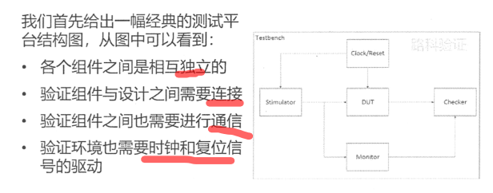

# SystemVerilog 验证SV语言部分二

## 2.1接口（把信号封装，便于维护和使用）

1. 接口可以用作设计，也可以用作验证。
2. 在验证环境中，接口可以使得连接变得简洁而不易出错。
3. interface和module的使用性质很像。它可以定义端口，也可以定义双向信号;它可以使用initial和always，也可以定义function和task。
4. interface可以在硬件环境和软件环境中传递，例如作为module的端口列表，也可以作为软件方法的形式参数。
5. 初学者可以将interface看做一“插排，而DUT与TB之间的数据驱动关系都可以使用interface这个插排来完成。

接口的优势：

1. 将有关信号封装在同一个接口中，对于设计和验证环境都便于维护和使用。如果你需要新添加信号，只需要在接口中定义这个信号，而在使用这个接口的模块或者验证环境中做出相应修改。
2. 由于接口既可以在硬件世界(module)中使用，又可以在软件世界(class)中使用，interface作为SV中唯一的硬件和软件环境的媒介交互，它的地位不可取代，所以verifier一定要精通接口的使用，对应的实验部分在后期会主要使用接口来做数据驱动。
3. 接口由于可以例化的特性，使得对于多组相同的总线，在例化和使用时变得更加灵活，不仅使得代码变得简洁，也更易于验证环境的管理和维护。

## 2.2采样和数据驱动（竞争、接口中的clocking用于信号的同步）

1. 竞争问题

为了避免在RTL仿真行为中发生的信号竞争问题，我们建议通过非阻塞赋值或者特定的信号延迟来解决同步的问题。

如何避免采样的竞争问题呢?

1. 在驱动时，添加相应的人为延迟，模拟真实的延迟行为，同时加大clk与变量之间的延迟，以此提高DUT使用信号时的准确度和TB采样信号时的可靠性。
2. 对于一些采样时依然存在delta-cycle延迟的信号，我们还可以依靠在采样事件的某段时刻中进行采样，来模拟建立时间的采样要求，确保采样的可靠性。
3. 接口中的clocking
4. 硬件世界和软件世界的连接可以通过灵活的interface来实现,也可以通过modport来进一步限定信号传输的方向，避免端口连接的错误。
5. 我们也可以在接口中声明clocking(时序块）和采样的时钟信号，用来做信号的同步和采样。
6. clocking块基于时钟周期对信号进行驱动或者采样的方式，使得testbench不再苦恼于如何准确及时地对信号驱动或者采样，消除了信号竞争的问题。
7. clocking块不但可以定义在interface中，也可以定义在module和program中。
8. clocking中列举的信号不是自己定义的，而是应该由interface或者其它声明clocking的模块定义的。
9. clocking在声明完名字之后，应该伴随着定义默认的采样事件，即"default input/output event"。如果没有定义，则会默认地在clocking采样事件前的1step对输入进行采样，在采样事件后的#0对输出进行驱动。
10. 除了定义默认的采样和驱动事件，也可以在定义信号方向时，用新的采样事件对默认事件做覆盖。

结论：

1. 为了避免可能的采样竞争问题,verifier应该在验证环境的驱动环节就添加固定延迟，使得在仿真波形中更容易体现出时钟与被驱动信号之间的时序前后关系，同时这样也便于DUT的准确处理和TB的准确采样。
2. 如果TB在采样从DUT送出的数据，在时钟与被驱动信号之间存在delta-cycle时，应该考虑在时钟采样沿的更早时间段去模拟建立时间要求采样，这种方法也可以避免由于delta-cycle问题带来的采样竞争问题。
3. 当我们把clocking运用到interface中，用来声明各个接口与时钟的采样和驱动关系后，可以大大提高数据驱动和采样的准确性，从根本上消除采样竞争的可能性。

## 2.3测试的开始和结束（时钟复位信号开始，系统函数调用stop、finish结束、program隐式结束）

1. 时钟和复位信号开始
2. 可以想象，对于一个设计，如果在仿真开始没有任何的激励，譬如时钟和复位信号，那么仿真不具备执行的条件，也可以认为已经结束。因为对于设计内部并没有产生任何新的事件，也不会由这些事件进一步触发组合逻辑和时序逻辑。
3. 如果我们在仿真开始后提供时钟和复位信号，这对于验证而言是必要的步骤，但是它本身不会对设计的功能产生实质的功能影响。从设计的角度来看，复位信号只是为了让设计进入确定的状态，而时钟信号如同血管的运血功能来保证设计可以正常地"跳动”。
4. 系统函数调用方式结束
5. 在Verilog测试中，需要通过Verilog提供的系统函数来结束仿真。下面的例子即在仿真500ns时通过系统函数$finish()结束了仿真，而用户也可以考虑使用$stop()来暂停仿真。这两者的区别在于$finish()会使得仿真退出，将控制权交回给操作系统，仿真无法再次继续;$stop()会使得仿真暂停，用户还有机会让仿真继续运行。
6. program隐式结束
7. 在SV推出program将验证部分与设计部分进行有效隔离以后，SV也将每一个program作为一个独立的测试。如果testbench中只有一个program，则会在执行完该program中最后一个initial过程块后自动结束仿真。如果testbench中有多个program，那么需要等待所有program中最后一个initial过程块完成后，才能结束仿真。
8. 从上面program隐式结束方式来看，要求仿真自动结束的前提是所有program的initial块都应该在一定时间内完成，而实际上有的program内的initial语句块会一直运行下去，这就使得仿真无法等到所有的program都执行完毕，也就无法自动结束。这时候，我们可以在目标program内置入系统函数$exit()来要求该program强行结束待该program结束之后，仿真器仍然会等待其它program执行完毕后再结束仿真。
9. program和module
10. 我们建议将设计部分放置在module中，而将测试采样部分放置在program中。下面是更多关于program实现的要求和建议:读者可以将program看做是软件的"领地"，所以program中不可以出现和硬件行为相关的过程语句和实例，例如always.module.interface，也不应该出现其它program例化语句。
11. 为了使得program进行类软件方式的顺序执行方式，可以在program内部定义变量，以及发起多个initial块。
12. program内部定义的变量赋值的方式应该采用阻塞赋值(软件方式)。
13. program内部在驱动外部的硬件信号时应该使用非阻塞赋值（硬件方式)
14. 关于program对于数据采样时也可以消除delta-cycle竞争问题的描述，请同学们在课后阅读"SV环境构建篇之程序和模块”。
15. 至此同学们需要了解module(硬件盒子). program(软件盒子)和interface(硬件软件的媒介)的作用和定义它们的初衷在于SV需要更清晰的界限来划分硬件域(module)、软件域( program和class)以及中间域(interface).
16. 今后如果要为验证环境建立独立的测试盒子，可以考虑采用program来帮助消除采样竞争问题以及自动结束测试用例;也可以采用module硬盒子的方式，使用interface clocking来消除采样竞争问题，使用$stop()、$finish()系统方法来显式结束测试用例

## 2.4调试方法

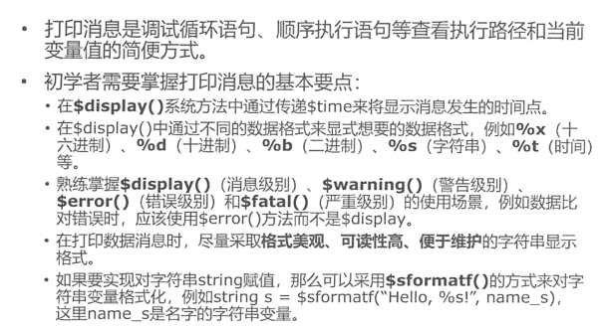

# SystemVerilog 验证SV语言部分三

## 3.1类和对象、类的成员（public（默认，子类外部）、protected(类和子类)、local（只有该类））

1. 类和对象的概述
2. 这个世界是由无数的类(class)和对象(object)构成的。类是将相同的个体抽象出来的描述方式，对象是实体，其具备有独立行为的能力，一个对象是万千世界中的“一粒沙"。
3. 具有相同属性和功能的对象属于同一类，而不同的类之间可能有联系(继承关系)或者没有联系。

激励生成器(stimulus generator) :生成激励内容

激励以时序形式发送至DUT

监测器（monitor) :监测信号并记录数据

比较器(checker) : 比较数据

1. 验证环境的不同组件其功能和所需要处理的数据内容是不相同的，不同环境的同一类型的组件其所具备的功能和数据内容是相似的。
2. 类似于静态变量，在class中定义的方法默认类型是动态方法，而我们也可以通过关键词static修改其类型为静态方法。
3. 静态方法内可以声明并使用动态变量，但是不能使用类的动态成员变量。原因是因为在调用静态方法时，可能并没有创建具体的对象，也因此没有为动态成员变量开辟空间，因此在静态方法中使用类的动态成员变量是禁止的，可能会造成内存泄漏，但是静态方法可以使用类的静态变量因为静态方法同静态变量一样在编译阶段就已经为其分配好了内存空间。

三要素：继承、封装和多态。

1. 类的成员
2. 类作为载体，也具备了天生的闭合属性，即将其属性和方法封装在内部，不会直接将成员变量暴露给外部，通过protected和local关键词来设置成员变量和方法的外部访问权限。所以封装属性在设计模式中称之为开放封闭原则(OCP Open Closed Principle) 。
3. 如果没有指明访问类型，那么成员的默认类型是public，子类和外部均可以访问成员。
4. 如果指明了访问类型是protected，那么只有该类或者子类可以访问成员，而外部无法访问。
5. 如果指明了访问类型是local，那么只有该类可以访问成员，子类和外部均无法访问。

## 3.2类和结构体以及module的比较，类的继承

1. 类和结构体的异同
2. 二者本身都可以定义数据成员
3. 类变量在声明之后，需要构造(construction）才会构建对象(object)实体,而struct在变量声明时已经开辟内存。
4. 类除了可以声明数据变量成员，还可以声明方法(function/task)，而struct则不能。
5. 从根本来讲，struct仍然是一种数据结构，而class则包含了数据成员以及针对这些成员们操作的方法。
6. 类和module的异同
7. 从数据和方法定义而言，二者均可以作为封闭的容器来定义和存储。
8. 从例化来看，模块必须在仿真一开始就确定是否应该被例化，这可以通过generate来实现设计结构的变化;而对于类而言，它的变量在仿真的任何时段都可以被构造(开辟内存)创建新的对象。这一点重要区别，按照硬件世界和软件世界区分的观点来看，硬件部分必须在仿真一开始就确定下来，即module和其内部过程块、变量都应该是静态的(static);而软件部分，即类的部分可以在仿真任何阶段声明并动态创建出新的对象，这正是软件操作更为灵活的地方。
9. 从封装性(encapsulation）来看，模块内的变量和方法是对外部公共(public)开放的，而类则可以根据需要来确定外部访问的权限是否是默认的公共类型、或者受保护类型(protected)还是私有类型(local) 。
10. 从继承性(inheritance）来看，模块没有任何的继承性可言，即无法在原有module的基础上进行新module功能的扩展，唯一可支持的方式恐怕只有简单的拷贝和在拷贝的module上做修改，而继承性正是类的一大特点。

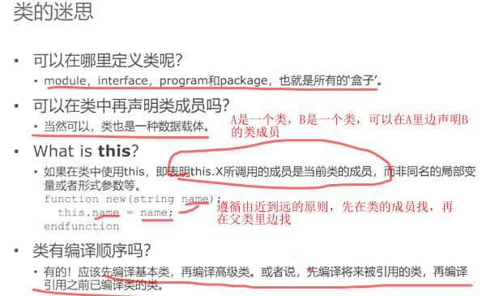

1. 类的继承:extends
2. 子类在定义new函数时，应该首先调用父类的new函数即super.new()。如果父类的new函数没有参数，子类也可以省略该调用，而系统会在编译时自动添加super.new()。
3. 从对象创建时初始化的顺序来看，用户应该注意有如下的规则:
4. 子类的实例对象在初始化时首先会调用父类的构造函数。
5. 当父类构造函数完成时，会将子类实例对象中各个成员变量按照它们定义时显式的默认值初始化，如果没有默认值则不被初始化。
6. 在成员变量默认值赋予后（(声明的同时即赋值)，才会最后进入用户定义的new函数中执行剩余的初始化代码。

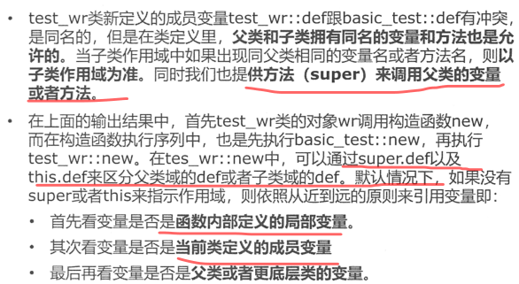

## 3.3句柄和包的使用

1. 句柄的使用
2. 句柄可以作为形式参数通过方法来完成对象指针的传递，从外部传入方法内部。
3. 句柄也可以在方法内部首先完成修改，而后再由外部完成使用。
4. 包的使用
5. SV语言提供了一种在多个module、interface和program之中共享parameter.data.type.task、function、class等的方法，即利用package(包)的方式来实现。如果用装修一个大房子（完整的验证环境)来看的话，我们喜欢将不同模块的类定义归整到不同的package中。
6. 这么做的好处在于将一簇相关的类组织在了单一的命名空间(namespace)下，使得分属于不同模块验证环境的类来自于不同的package，这样便可以通过package来解决类的归属问题。

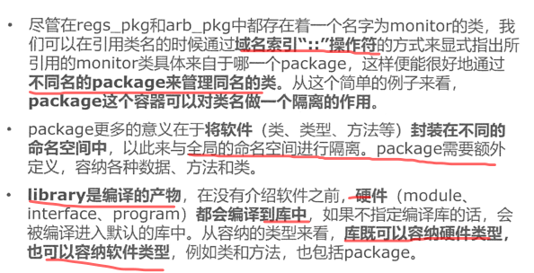

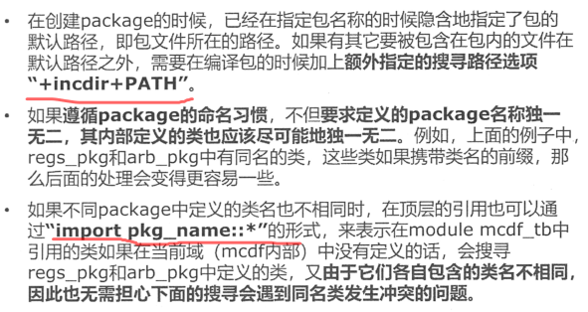

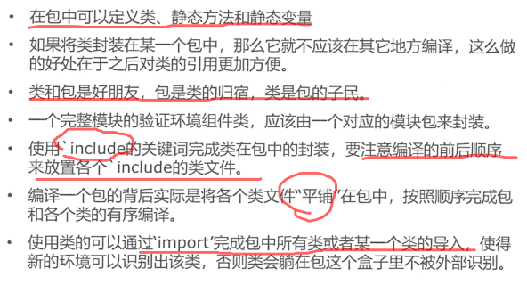

# SystemVerilog验证SV语言部分之四

## 4.1随机约束和分布（rand和randc）

1. 随机什么：
2. 器件配置:通过寄存器和系统信号
3. 环境配置:随机化验证环境，例如合理的时钟和外部反馈信号
4. 原始输入数据:例如MCDF数据包的长度、带宽，数据间的顺序
5. 延时:握手信号之间的时序关系，例如valid和ready,req和ack之间的时序关系
6. 协议异常:如果反馈信号给出异常，那么设计是否可以保持后续数据处理的稳定性呢?
7. 声明随机变量的类
8. 随机化是为了产生更多可能的驱动，因此在软件世界"class"一侧的运用更多，所以我们倾向于将相关数据有机整理在一个类的同时，也用rand关键词来表明它们的随机属性。
9. randc表示周期随机性，即所有可能的值都赋过值后，随机值才可能重复。
10. 随机属性需要配合SV预定义的类随机函数std:randomize()使用。即只有通过声明rand变量，并且在后期通过对象调用randomize()函数才可以随机化变量。
11. 约束constraint也同随机变量一起在类中声明。
12. rand和randc都是关键词，用来声明类的成员变量，有且仅能是类的成员变量
13. 约束块控制
14. 随机函数
15. 数组约束
16. 随机控制

## 5、覆盖组（covergroup）

主要分为三步：1、定义；2、例化，建议采用new（）；3、采样；

触发covergroup可以分为采样触发（sample）和事件触发（wait或@）

与直接调用sample（）相比，使用事件触发的好处在于你能够借助已有的事件

## 5.1、数据采样

1. Coverpoint和bin

当你在coverpoint指定采样一个变量或表达式时，SV会创建很多的仓来记录每个数值被捕捉的次数。Bin是衡量功能覆盖率的基本单位

覆盖率就是采样值的数目除以bin的数目，例如一个3bit的变量的域是0:7，正常情况下会自动分配8个bin,如果仿真过程中有7个值被采样到，最终该coverpoint的覆盖率是7/8

所有coverpoint的覆盖率最终构成一个covergroup的覆盖率

所有covergroup的覆盖率构成了整体的功能覆盖率

1. 命名coverpoint和bin

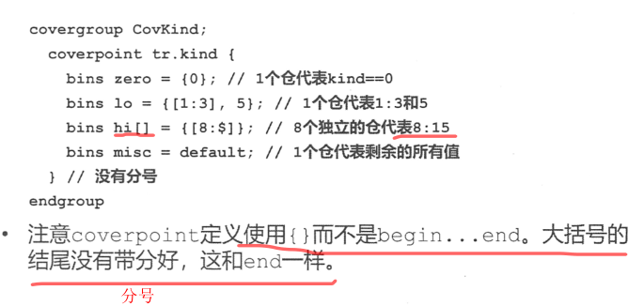

1. 条件覆盖率

可以使用关键词iff给coverpoint添加条件，也可以使用start和stop函数来控制coverpoint各个独立实例

1. 翻转覆盖率

Coverpoint也可以用来记录变量从A值到B值的跳转情况，还可以确定任何长度的翻转次数

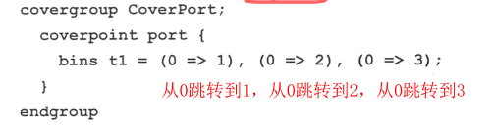

1. Wildcard覆盖率：可以使用关键词wildcard来创建多个状态或者翻转

在表达式中，任何x,z或者？都会被当成0或1的通配符

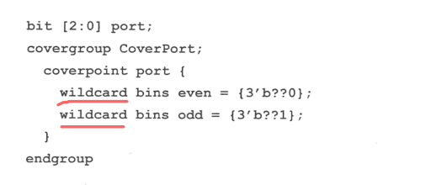

1. 忽略的bin

对于不计算功能的域值可以使用ignore_bins来排除，最终它们不会计入coverpoint的覆盖率

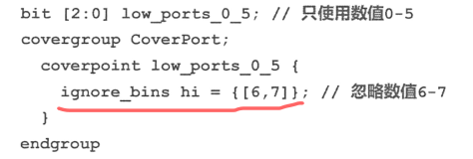

1. 非法的bin

有些采样值不仅应该被忽略，而且如果出现还应该报错

这种情况可以在测试平台中监测，也可以使用illegal_bins对特定的bin进行标示

1. 交叉覆盖率

Coverpoint是记录单个变量或者表达式的观测值，如果像记录在某一个时刻，多个变量之间值的组合情况，需要使用交叉覆盖率

排除部分cross bin

通过使用ignore_bins、binsof和intersect分别指定coverpoint和值域，这样可以清除很多不关心的cross bin.

## 5.2覆盖选项

1. 单个实例的覆盖率(option.per_instance)

如果对一个covergroup例化多次，那么默认情况下SV会将所有实例的覆盖率合并到一起，如果需要单独列出每个covergroup实例的覆盖率，需要设置覆盖选项

option.per_instance = 1;

1. 注释(option.comment)

如果有多个covergroup实例，可以通过参数来对每一个实例传入单独的注释，这些注释最终会显示在覆盖率的总结报告中

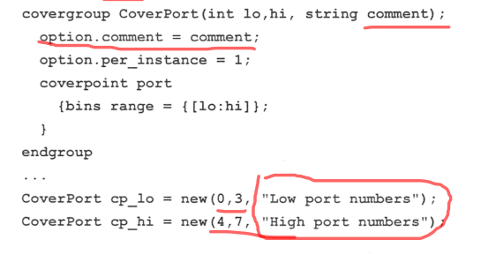

1. 覆盖次数限定(Option.at_least)

默认情况下，数值采样了1次就可以计入有效的bin,可以通过修改at_least来修改每个bin的数值最少采样次数，如果低于at_least数值，则不会计入bin中

Option.at_least可以在covergroup中声明来影响所有的coverpoint，也可以在coverpoint中声明只影响该coverpoint下的所有bin

1. 覆盖率目标(Option.goal = 90;)

一个covergroup或者一个coverpoint的目标是100%覆盖率，也可以将其设置为低于100%的目标，这个选项只会影响覆盖率报告

Option.goal = 90;

## 5.3 数据分析

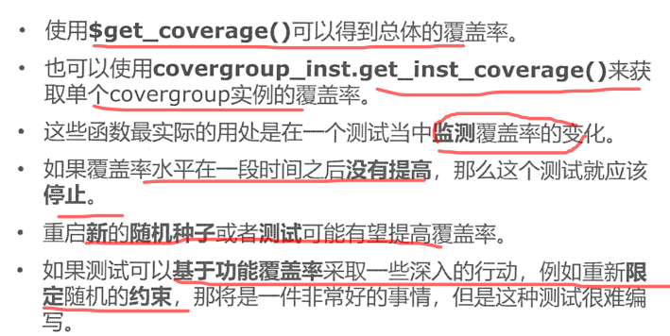

UVM笔记

一个完整的UVM验证平台应该具有一些基本功能：产生并驱动激励，与DUV行为一致的理想参考模型reference_model（golden_model），监测并收集DUV和reference_mode的输入/输出信号，比较并判断DUV和reference_mode的输出是否一致且符合预期结果等。这些基本的功能由相应的组件来完成。那么，这些组件之间是如何可靠、高效的完成验证工作的？或者说，UVM方法学中有哪些特有的机制可以保证验证平台自动的、可靠的并且高效率的完成验证工作呢？这篇内容将对一些常见的UVM机制进行一些简单的总结。

# 1、常见的UVM机制

1. field_automation机制

对field_automation最直观的感受是，他可以自动实现copy、compare、print等三个函数。当使用uvm_field系列相关宏注册之后，可以直接调用以上三个函数，而无需自己定义。这极大的简化了验证平台的搭建，尤其是简化了driver和monitor，提高了效率。

1. config_db机制

config_db机制在UVM验证平台中主要用于参数传递。它们通常都是成对出现的，set函数是寄信，而get函数是收信。函数格式如下：

uvm_config_db# (Type)::set(this,"inst_path","field",value); //将value寄送给 “field(字段)”

uvm_config_db# (Type)::get(this,"","field",field) //field将接收参数的传递

结果得到：field = value；

所谓“字段”，是变量名包含的内容。在set和get函数中为第三个参数，字段在set和get中必须保持一致，才能保证参数的正确传递。例如要将参数值10，传递给int类型的变量data,则：

uvm_config_db# (int)::set(this,"env.i_agt.drv","dat",10); //将10寄送给env组件中的成员变量“data”

uvm_config_db# (int)::get(this,"","dat",data) //字段“dat”保持一致，成员变量data将接收参数的传递

结果得到：data = 10;

1. objection机制

UVM中通过objection机制来控制验证平台的关闭，需要在drop_objection之前先raise_objection。验证在进入到某一phase时，UVM会收集此phase提出的所有objection，并且实时监测所有objection是否已经被撤销了,当发现所有都已经撤销后，那么就会关闭此phase，开始进入下一个phase。当所有的phase都执行完毕后，就会调用$finish来将整个验证平台关掉。如果UVM发现此phase没有提起任何objection，那么将会直接跳转到下一个phase中。

UVM的设计哲学就是全部由sequence来控制激励生成，因此一般情况下只在sequence中控制objection。另外还需注意的是，raise_objection语句必须在main_phase中第一个消耗仿真时间的语句之前。

1. factory机制

factory机制的优势在于其具有重载功能。重载并不是factory机制的发明，只是factory机制的重载与这些重载都不一样。要想使用factory机制的重载功能，必须满足以下要求：

1) 无论是重载的类（parrot）还是被重载的类（bird），都要在定义时注册到factory机制中。

2) 被重载的类（bird）在实例化时，要使用factory机制的方式进行实例化，而不能使用传统的new的方式。

3) 最重要的是，重载的类（parrot）要与被重载的类（bird）有派生关系。重载的类必须派生自被重载的类，被重载的类必须是重载类的父类。

4) component与object之间互相不能重载。虽然uvm_component是派生自uvm_object，但是这两者根本不能重载。因为，从两者的new参数的函数就可以看出来，二者互相重载时，多出来的一个parent参数会使factory机制无所适从。

当然，factory机制的实现被集成在了一个宏中：uvm_component_utils。这个宏最主要的任务是，将字符串登记在UVM内部的一张表中，这张表是factory功能实现的基础。只要在定义一个新的类时使用这个宏，就相当于把这个类注册到了这张表中。这样，factory机制可以实现：根据一个字符串自动创建一个类的实例，并且调用其中的函数（function）和任务（task），这个类的main_phase就会被自动调用。

1. callback机制

在UVM验证平台中，callback机制最大的用处就是提高验证平台的可重用性。很多情况下，验证人员期望在一个项目中开发的验证平台能够用于另外一个项目。但是，通常来说，完全的重用是比较难实现的，两个不同的项目之间或多或少会有一些差异。如果把两个项目不同的地方使用callback函数来做，而把相同的地方写成一个完整的env，这样重用时，只要改变相关的callback函数，env可完全的重用。

除了提高可重用性外，callback机制还用于构建异常的测试用例，VMM用户会非常熟悉这一点。只是在UVM中，构建异常的测试用例有很多种方式，如factory机制重载，而callback机制只是其中的一种。

1. phase机制

在不同的时间做不同的事情，这就是UVM中phase的设计哲学。但是仅仅划分成phase是不够的，phase的自动执行功能才极大方便了用户。当new语句执行完成后，后边的connect语句肯定就会自动执行。现引入phase概念，将前面的new的部分包裹进build_phase里面，把后边的connect语句包裹进connect_phase里边，很自然的，当build_phase执行结束后就应该自动执行connect_phase。

phase的引入在很大程度上解决了因代码顺序杂乱可能会引起的问题。遵循UVM的代码顺序划分原则（如build_phase做例化工作，connect_phase做连接工作等），可以在很大程度上减少验证平台开发者的工作量，使其从一段杂乱的工作中解脱出来。

UVM中的phase按照其是否消耗仿真时间（$time打印出的时间）的特性，可以分成两大类：一类是function_phase，如产生build_phase、connect_phase等，这些phase都不消耗仿真时间，通过函数来实现；另一类是task_phase，如run_phase等，他们消耗仿真时间，通过任务来实现。给DUT施加激励、监测DUT的输出都是在这些phase中完成的。

所有的phase按照以下顺序自上而下自动执行：(九大phase,其中run phase又分为12个小phase)

build_pase

connect_phase

end_of_elaboration_phase

start_of_simulation_phase

*run_pase*

extract_phase

check_phase

report_phase

final_phase

其中，*run_phase*按照以下顺序自上而下执行：

pre_reset_phase

reset_phase

post_reset_phase

pre_configure_phase

configure_phase

post_configure_phase

pre_main_phase

main_phase

post_main_phase

pre_shutdown_phase

shutdown_phase

post_shutdown_phase

1. sequence机制

sequence机制用于产生激励，它是UVM中最重要的机制之一。sequence机制有两大组成部分：sequence和sequencer。在整个验证平台中sequence处于一个比较特殊的位置。sequence不属于验证平台的任何一部分，但是它与sequencer之间有着密切的关系。只有在sequencer的帮助下，sequence产生的transaction才能最终送给driver；同样，sequencer只有在sequence出现的情况下才能体现出其价值，如果没有sequence，sequencer几乎没有任何作用。除此之外，sequence与sequencer还有显著的区别。从本质上说，sequencer是一个uvm_component,而sequence是一个uvm_object。与my_transaction一样，sequence也有其生命周期。它的生命周期比my_transaction要更长一点，其内部的transaction全部发送完毕后，它的生命周期也就结束了。

1. 通信机制TLM1.0

UVM中，通常使用TLM（Transaction Level Modeling）实现component之间transaction级别的通信。TLM现在已经发展到TLM2.0，是对TLM1.0的扩展。但是TLM1.0足以满足大多数完整的验证平台的通信要求，所以主要学习TLM1.0。关于TLM1.0通信机制，后续将会详细介绍。

# 2、UVM入门和进阶部分1（工厂机制和覆盖方法）

1. 对验证环境的需求
2. 组件的创建和访问
3. 环境的结构创建、组件之间的连接和运行
4. 不同阶段的顺序安排
5. 激励的生成、传递和控制
6. 激励的报告机制
7. 类库地图
8. 核心基类提供了最底层的支持，包括了一些基本的方法例如拷贝、创建、比较和打印。在核心类之上发展了支持UVM特性的各个相关的类群。
9. 工厂类提供了注册环境组件、创建组件和覆盖组件类型的方法。
10. 事务类和序列类用来规定在TLM传输管道中的数据类型和数据生成方式。
11. 环境组件类则是构成验证结构的主要部分，组件之间的嵌套关系通过层层例化和连接形成了结构层次关系。
12. 事务接口类和管道通信类则共同实现了组件之间的通信和存储。
13. 线程同步类则要比SV自身的同步方法更方便，发生同步时可传递的信息也更多。
14. 信息报告类使得从UVM环境报告的信息一致规范化，便于整体的控制和过滤。
15. 寄存器模型类用来完成对寄存器和存储的建模、访问和验证
16. 工厂机制

uvm_component：构建环境层次，组件类，generator、stimulator、monitor、agent、checker/reference model、environment、test

uvm_object：构成环境属性和数据传输，实现验证场景，动态产生

注册：宏

`uvm_component_utils

`uvm_object_utils

构建函数：

function new(string name = “comp1”, uvm_component parent = null);

super.new(name, parent);

$display($sformatf(“%s is created”,name));

Endfunction:new

创建uvm_component对象时：

comp_type::type_id::create(string name, uvm_component parent);

创建uvm_object对象时：

object_type::type_id::create(string name)

uvm_coreservice_t类:内置UVM世界核心的组件和方法，主要包括：

1. 唯一的uvm_factory，该组件用来注册、覆盖和例化
2. 全局的report_server，该组件用来做消息统筹和报告
3. 全局的tr_database，该组件用来记录transaction记录
4. get_root()方法用来返回当前UVM环境的结构顶层对象

该类并不是uvm_component或者uvm_object，它也并没有例化在UVM环境中，而是独立于UVM环境之外的。只在仿真开始时例化一次，后续不需要再例化。

1. 覆盖方法（override）
2. 覆盖机制可以将其原来所属的类型替换为另外一个新的类型。
3. 在覆盖之后，原本用来创建原属类型的请求，将由工厂来创建新的替换类型。

无需再修改原始代码，继而保证了原有代码的封装性。

新的替换类型必须与被替换类型相兼容，否则稍后的句柄赋值将失败，所以使用继承

1. 做顶层修改时，非常方便!

允许灵活的配置，例如可使用子类来覆盖原本的父类。可使用不同的对象来修改其代码行为

要想实现覆盖特性，原有类型和新类型均需要注册

覆盖可分为类型覆盖和实例覆盖

类型覆盖：UVM层次结构下的所有原有类型都被覆盖类型所替换

实例覆盖：在某些位置中的原有类型会被覆盖类型所替换。

set_type_override（）

static function void set_type_override (uvm_object_wrapper override_ type, bit replace=1);

(uvm_object_wrapper override_type

这是什么?并不是某一个具体实例的句柄，实际上是注册过后的某一个类在工厂中注册时的句柄。怎么找到它呢?就使用new_type:get_type()。

bit replace=1

1:如果已经有覆盖存在，那么新的覆盖会替代旧的覆盖。

0:如果己经有覆盖存在,那么该覆盖将不会生效。

set type_override是一个静态函数,参照此覆盖方式

orig_type: : type_id: :set_type_override (new type::get_type())

typedef 静态函数 静态函数

set_inst_override（）

static function void set_inst_override(uvm_object_wrapper override_type,string inst _path,uvm_component parent=null);

string inst_path指向的是组件结构的路径字符串

.uvm_component parent=null

如果缺省，表示使用inst_path内容为绝对路径

如果有值传递，则使用{parent.get_full_name(), '.' , inst_path}来作为目标路径。

set_type_override是一个静态函数, 参照此覆盖方式

orig_type :: type_id: :set_inst_override (new_type::get_type( )， “orig_inst_path")

typedef 静态函数 静态函数

eg:comp2覆盖了comp1类型：

comp::type_id::set_type_ovveride(comp2::get_type())

# UVM入门和进阶部分2

## 3.1、核心基类（uvm_object和域的自动化）

1. uvm_object继承于uvm_void(虚类)

uvm_void的子类：uvm_object和uvm_port_base

在UVM世界的类库地图中除过事务接口( transaction interface）类继承于uvm_port_base，其它所有的类都是从uvm_object类一步步继承而来的。

Uvm_object的核心方法主要提供与数据操作的相关服务：copy/clone/compare/print/pack/unpack

1. 域的自动化（field automation）:从UVM通过域的自动化，使得用户在注册UVM类的同时也可以声明今后会参与到对象拷贝、克隆、打印等操作的成员变量。

Eg:

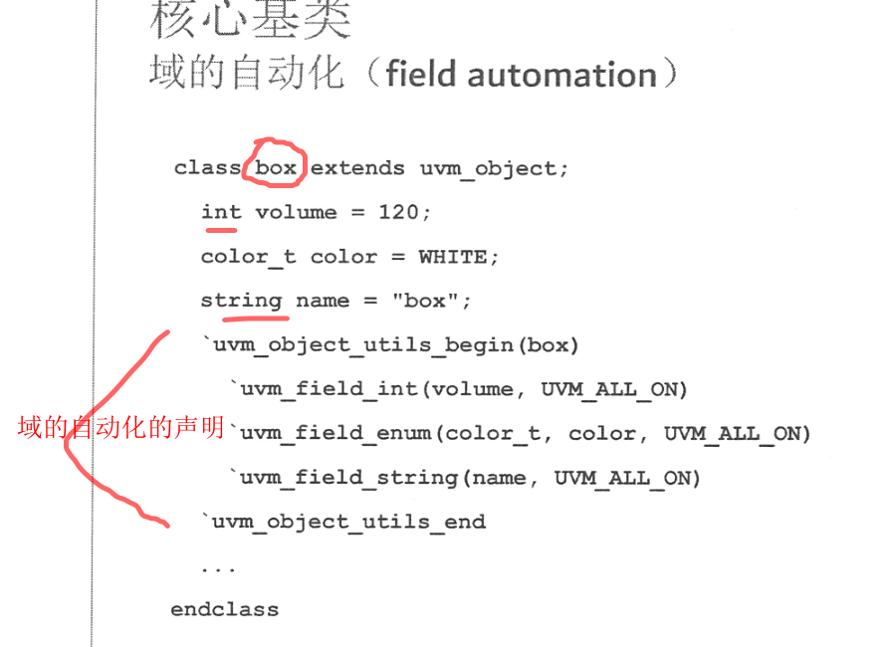

所以对于新手，请养成习惯，即

在注册component或者object的时候，使用`'uvm_{component, object}_utils_begin和'uvm_{component, object}_utils_end 来配对包裹接下来的域的自动化。

·域的自动化为了尽量识别多数的变量，以及做相应的处理，对应的宏的种类非常多，但是也不需要额外的担心，你可以使用路桑的红宝书来查各种域的自动化时所对应的宏。

·域的自动化的相关宏都是'uvm_field_[int, object, string, enum, event, real..](ARG, FLAG)。ARG表示成员变量，FLAG表示用来标记的数据操作。

。FLAG的具体表示可以参照红宝书的表10.3，初学者只需要默认采取UVM_ALL_ON或者UVM_DEFAULT，即将所有的数据操作方法都打开。

。常见的数据操作方法，包括之前所介绍的copy，compare，print，record，pack和其它。我们将在接下来的部分逐一介绍这些数据操作方法。

Copy和clone的区别：

在UVM的数据操作中，需要对copy和clone加以区分前者默认已经创建好了对象，只需要对数据进行拷贝;后者则会自动创建对象并对source object进行数据拷贝，再返回target object句柄。无论是copy或者clone，都需要对数据进行复制。

Copy的例子重点看

Compare:

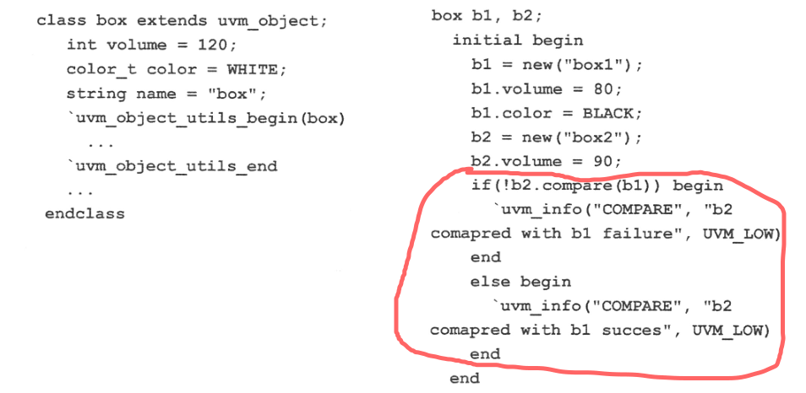

Print:

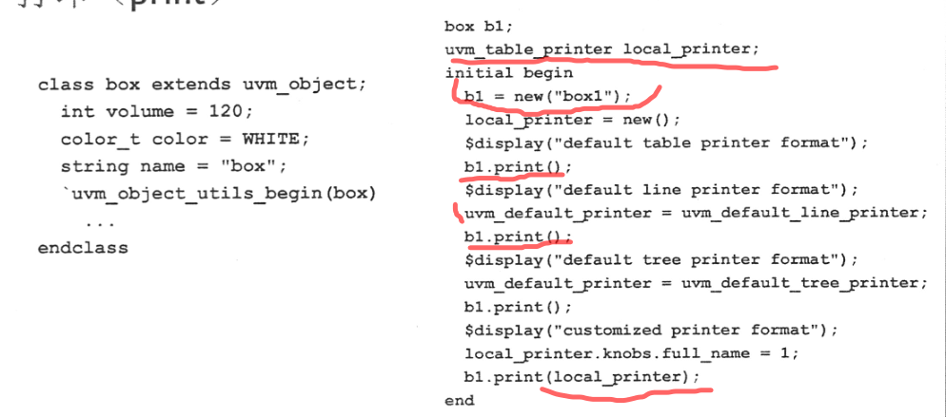

uvm_pkg所包含的用于打印的全局对象，它们分别是:

uvm_default_tree_printer:可以将对象按照树状结构打印。

.uvm_default_line_printer :可以将对象数据打印到一行上面。

uvm_default_table_printer :可以将对象按照表格的方式打印。

.uvm_default_printer : UVM环境默认的打印设置，该句柄默认指向uvm_default_table_printer，即按照表格打印。默认是按照表格打印。

打包和解包（pack&unpack）

function int pack (ref bit bitstream[], input uvm_packer packer=null) ;

function int unpack (ref bit bitstream[],input uvm_packer packer=null);。

pack是为了将自动化声明后的域（标量)打包为比特流（bitstream)。即将各个散乱的数据，整理到bit数据串中，类似于struct packed的整理方式，但又能充分利用数据空间，也更容易与硬件之间进行数据传递和比对。

unpack与pack相反，即将串行数据解包变为原有的各自域。该操作适用于从硬件一侧接收串行数据，进行校验之后，还原为软件一侧对象中各自对应的成员变量。

pack与unpack在通常的UVM环境中使用较少，但是当与外界环境，例如SystemC发生大规模数据传递，该方法是首选，因为可以通过简单数据流实现精确的数据传输，另外，在UVM与FPGA、emulator之间进行数据交换时，该方法也由于简便得到了青睐。

Eg:

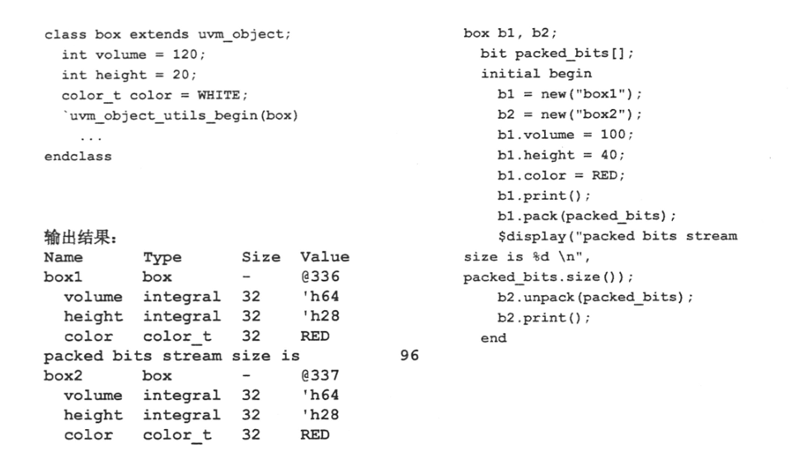

## 3.2、Phase机制:将UVM仿真阶段层次化以及uvm_top

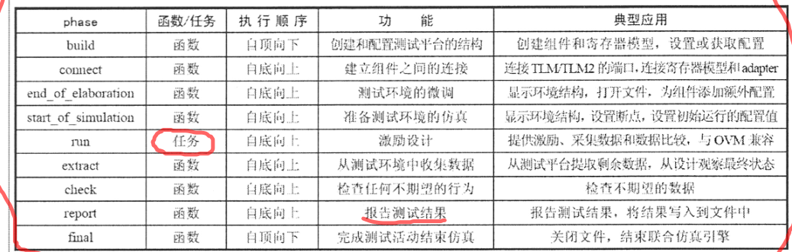

常用的phase包括build、connect、run、report，分别完成组件的建立、连接、运行和报告。

在所有phase中，只有run_phase方法是一个可以耗时的任务，这意味着该方法可以完成一些等待、激励、采样的任务。对于其它phase对应的方法都是函数，必须立即返回（0耗时）。

在run_phase中，用户如果要完成测试，通常需要组织下面的激励序列:

1. 上电2、复位3、寄存器配置4、发送主要测试内容5、等待DUT完成测试

Run_phase可以细分12个phase, run_phase与细分的12个phase是并行的，但是12个phase也是按先后顺序执行的。为了避免不必要的干扰，用户可以选择run_phase，或者12个phase中的若干来完成激励，但是请不要将它们混合起来使用，因为这样容易导致执行关系的不明确。

uvm_top承担的核心职责包括:

1、作为隐形的UVM世界顶层，任何其它的组件实例都在它之下，通过创建组

件时指定parent来构成层次。

1. 如果parent设定为null，那么它将作为uvm_top的子组件。
2. phase控制。控制所有组件的phase顺序。
3. 索引功能。通过层次名称来索引组件实例。
4. 报告配置。通过uvm_top来全局配置报告的繁简度（verbosity) 。
5. 全局报告设备。由于可以全局访问到uvm_top实例，因此UVM报告设备在

组件内部和组件外部（例如module和sequence）都可以访问。

通过uvm_top调用方法run_test(test_name)，uvm_top做了如下的初始化:

1. 得到正确的test_name。
2. 初始化objection机制。
3. 创建uvm_test_top实例。
4. 调用phase控制方法,安排所有组件的phase方法执行顺序
5. 等待所有phase执行结束，关闭phase控制进程。
6. 报告总结和结束仿真。

结束仿真的机制有且只有一种，那就是利用objection挂起机制来控制仿真结束。

对于uvm_objection类，用来反停止的控制方法包括:

1、raise_objection ( uvm_object obj = null, string description = "" , int count = 1)挂起objection

2、drop_objection ( uvm_object obj = null, string description = "" , int count = 1)落下objection

3、set_drain_time ( uvm_object obj = null, time drain)设置退出时间。

对这几种方法，在实际应用中的建议有:

1、对于component()而言，用户可以在run_phase()中使用phase.raise_objection() /phase.drop_objection()来控制run phase退出。

2、用户最好为description字符串参数提供说明，这有利于后期的调试。应该使用默认count值。

3、对于uvm_top或者uvm_test_top应该尽可能少地使用set_drain_time()。

Eg: 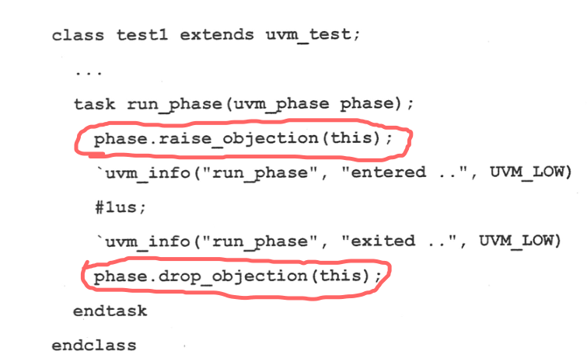

如果要在component中挂起objection,建议在一进入run_phase()后就挂起，保证objection counter及时被增加

## 3.3、Config机制：通过变量设置修改环境

常见的uvm_config_db类的使用方式包括：

1、传递virtual interface到环境中

2、设置单一变量值,例如int、string、enum等

3、传递配置对象（ config object）到环境

uvm _config_db#(T)::set (uvm_uvm_component cntxt，string inst_name,string field name , T value) ;

uvm_config_db#(T)::get(uvm_component cntxt,string inst_name,string fieid name , inout T value) ;

UVM的uvm_config_db使得接口的传递和获取彻底分离开来

Config机制建议：

在使用set()/qet()方法时，传递的参数类型应当上下保持一致。对于uvm_object等实例的传途，如果get类型与set类型不一致，应当首先通过$cast()完成类型转换，再对类型转换后的对象进行操作。

1. Set()/qet()方法传递的参数可以使用通配符"*"来表示任意的层次，类似于正则表达式的用法。同时用户需要懂得"*.comp1"与"*comp1"的区别，前者表示在目前层次以下所有名称为"comp1"的组件，而后者表示包括当前层次及当前层次以下所有名为“comp1"的组件。
2. 在module环境中如果要使用uvm_config_db.set()，则传递的第一个参数uvm_component cntxt参数一般用来表示当前的层次。如果当前层次为最高层，用户可以设置为null，也可以设置为uvm_root::get()来表示uvm_root的全局顶层实例。
3. 在使用配置变量时，应当确保先进行uvm_config_db::get()操作，在获得了正确的配置值以后再使用。
4. 应当尽量确保uvm config_db:set()方法在相关配置组件创建前调用。这是因为只有先完成配置，相关组件在例化前才可以得到配置值继而正确地例化。
5. 在set()方法第一个参数使用当前层次的前提下，对于同一组件的同一个变量，如果有多个高层组件对该变量进行设置，那么较高层组件的配置会覆盖较低层的配置;但是如果是同一层次组件对该变量进行多次配置时，应该遵循后面的配置会覆盖前面的配置。用户应该在使用uvm_config_db:get()方法时，添加便于调试的语句，例如通过UVM报告信息得知get()方法中的配置变量是否从uvm_config_db获取到，如果没有获取，是否需要采取其它猎施。

## 3.4、消息管理

在一个好的验证系统应该具有消息管理特性，它们是:

1. 通过一种标准化的方式打印信息
2. 过滤（重要级别）信息
3. 打印通道

这些特性在UVM中均有支持，UVM提供了一系列丰富的类和方法来生成和过滤消息:1、消息方法2、消息处理3、消息机制

1、消息方法：

在UVM环境中或者环境外，只要有引入uvm_pkg，均可以通过下面的方法来按照消息的严重级别和冗余度来打印消息。

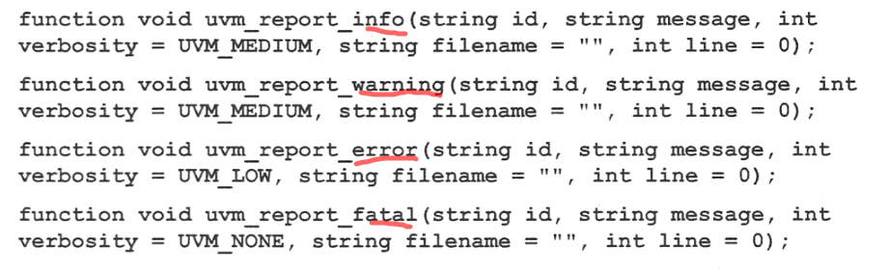四个消息函数有若干共同的信息，它们是严重级别(severity) 、冗余度(verbosity) 、消息ID、消息、文件名和行号:

* 1. 严重级别:从函数名本身也可以得出，这四个严重级别分别是UVM_INFO、UVM_WARNING、UVM_ERROR、UVM_FATAL。不同的严重级别在打印的消息中也会有不同的指示来区别，同时仿真器对不同严重级别消息的处理方式也不一样。例如对于UVM_FATAL的消息，默认情况下仿真会停止。
  2. 消息ID:该ID可以是任意的字符串，用来标记该消息。这个标记会同消息本身打印出来，同时不同的标记也可以用来进行消息处理。
  3. 消息:即消息文本的主体。
  4. 冗余度:冗余度与消息处理中的过滤直接相关。冗余度的设置如果低于过滤的开关，那么该消息会打印出来，否则不会被打印出来。但是无论信息是否会被打印出来，这都与对消息采取的其它措施没有关系，例如仿真停止。

冗余度：UVM_{NONE,LOW,MEDIUM,HIGH,FULL,DEBUG}

1. 文件名和行号:这些信息用来提供消息发生时所在的文件和行号。用户可以使用默认值，而UVM后台会自动填补它们原本的文件名和行号，同时也在打印时将文件名和行号输出。

2、消息处理

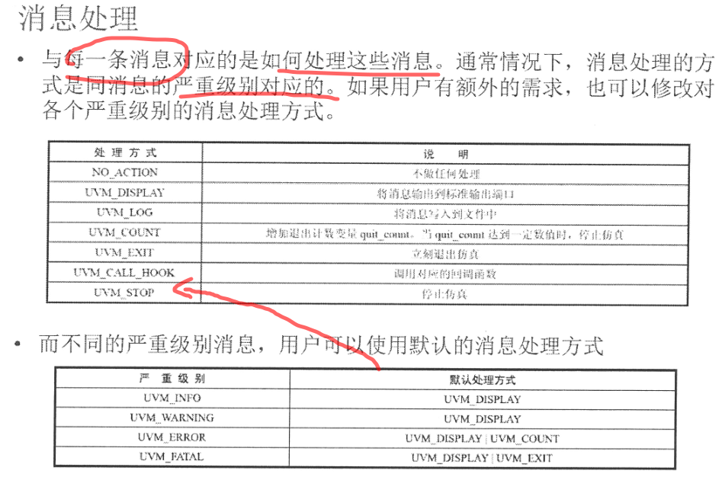

消息宏：如果要做自定义的消息处理方式，用户可以通过uvm_report_object类提供的方法进行配置。

Uvm_report_object类是间于uvm_object类与uvm_component类之间的中间类，它的主要功能是完成消息打印和管理。

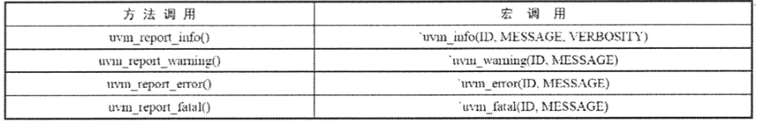

3、消息机制

* + 1. 消息处理是由uvm_report_handler类来完成的，而每一个uvm_report_object类中都有一个uvm_report_handler实例。
    2. 上面的uvm_report_object消息处理方法或者uvm_component消息处理方法，都是针对于这些uvm_report_handler做出的配置。
    3. 除了上面的常见使用方法，用户还可以做出更高级的消息控制。例如，当UVM_ERROR出现之后，仿真默认会停止，这是由于设置了UVM_ERROR的处理方式是UVM_COUNT数量达到上限（默认为1），即停止仿真。可以通过set_max_quit_count来修改UVM_COUNT值。

## 3.5、回调函数

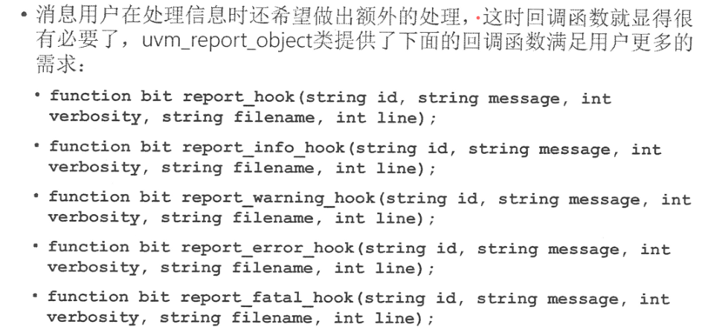

Report_hook()函数通过结合消息管理时的UVM_CALL_HOOK参数，结合用户自定义的回调函数，就可以实现更丰富的配置。

这样用户在调用回调函数时，首先会调用report_hook()函数，接下来才按照severity级别来选择更细致的回调函数report_SEVERITY_hook()。

默认情况下，report_hook()函数返回值为1，进而再转入severity hook函数。

如果report_hook()函数由用户自定义且返回0的话，那么后续report_SEVERITY_hook()函数不会执行。

# UVM入门和进阶部分3

## 4.1、组件家族

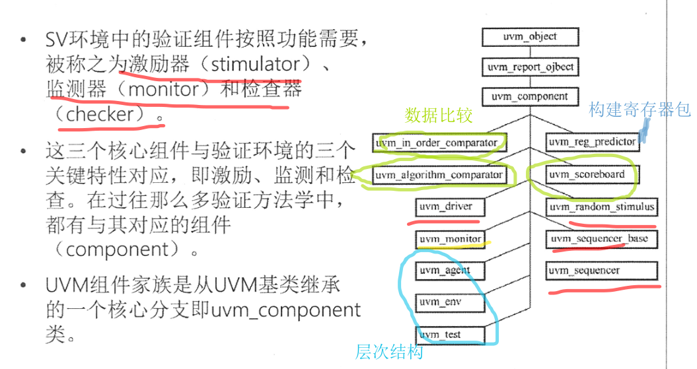

从uvm_component类继承的类均可以构成验证环境,这是因为它们都从uvm_component类继承了phase机制，也都会经历各个phase阶段

在UVM入门的模块中，主要介绍构成环境的常见组件类:uvm_driver/uvm_monitor /uvm_sequencer/ uvm_agent/uvm_scoreboard/uvm_env/uvm_test

## 4.2、uvm_driver

* 1. 该类会从uvm_sequencer中获取事务( transaction），经过转化进而在接口中对DUT进行时序激励。
  2. 任何继承于uvm_driver的类需要注意的是，该类是参数化类，因此在定义时需要声明参数的类型。首先看uvm_driver类的定义:

class uvm_driver#(type REQ=uvm_sequence item，type RSP=REQ)extends uvm_component;

* 1. 用户在定义新的driver类时，应当声明该类所需要获取的事务参数REQ类型，默认情况下，RSP参数类型同REQ类型保持一致。
  2. Uvm_driver在uvm_component基础上没有扩展新的函数，而只是扩展了一些用来做通信的端口和变量:

uvm_seq_item_pull_port#(REQ,RSP)seq_item_port;

uvm_analysis_port #(RSP)rsp_port; 以后和sequence做通信

REQ req;

RSP rsp;

Eg：

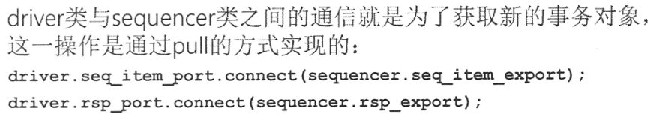4.3、uvm_monitor

监测接口数据，任何需要用户自定义数据监测行为的monitor都应当继承于该类

通常所执行的功能包括:

1. 观测DUT的interface，并且收集总线信息
2. 永远保持PASSIVE模式，即永远不会驱动DUT，只做激励，不做修改任何信号。
3. 在总线协议或者内部信号协议观察时，可以做一些功能和时序的检查
4. 对于更加复杂的检查要求，它们可以将数据发送至其它验证组件，例如scoreboard、reference model或者coverage collector。

## 4.4、uvm_sequencer

1. uvm_sequencer就如同一个管道从这个管道中会产生连续的激励事务,并最终通过TLM端口送至driver一侧。
2. 如果需要的话，uvm_sequencer也可以从uvm_driver那里获取随后的RSP对象来得知数据通信是否正常。
3. 从uvm_sequencer类的定义来看，它也同uvm_driver一样是个参数类，需要在定义sequencer时声明REQ的类型。
4. Sequencer既管理着sequence，同时也将sequence中产生的transaction item 传送到driver一侧

## 4.5、uvm_agent：标准的验证环境单位，包含driver、monitor、sequencer.

1. 为了复用，有时候uvm_agent中只需要包含一个monitor，而不需要driver和sequencer，这就需要通过一个变量来进行有条件的例化。

Uvm_active_passive_enum is_active = UVM_ACTIVE;

1. is_active是agent的一个成员，缺省值是UVM_ACTIVE，这表示处在active模式的agent需要例化driver、monitor和sequencer;而如果is_active的值是UVM_PASSIVE，这表示agent是passive模式，只可以例化monitor。active模式的agent既有激励功能也有监测功能，passive模式的agent只具有监测功能。
2. active模式对应着DUT的接口暴露给agent且需要激励的场景，而passive模式对应着DUT的接口已经与其它设计连接而只需要监测的场景。

通过is active变量，aqent需要在build_phase()和connect_phase()等函数中通过选择语句来对driver和sequencer进行有条件的例化和连接，下面这段例码是如何对agent内三个组件进行有条件例化的参考。

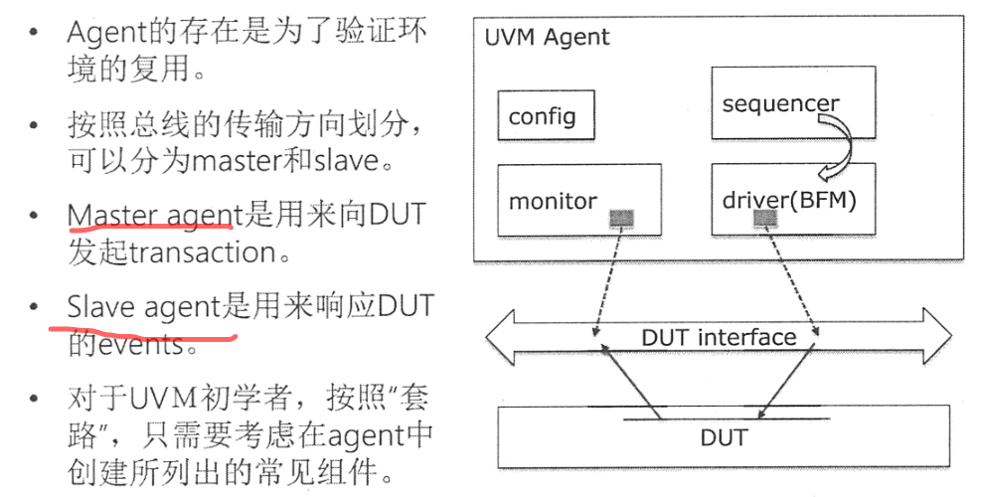

## 4.6、uvm_scoreboard

担任着同SV中checker一样的功能，即进行数据比对和报告，在实际环境中，uvm_scoreboard会接收来自多个monitor的监测数据，继而进行比对和报告。接收数据放到buffer里边，然后进行比对报告。

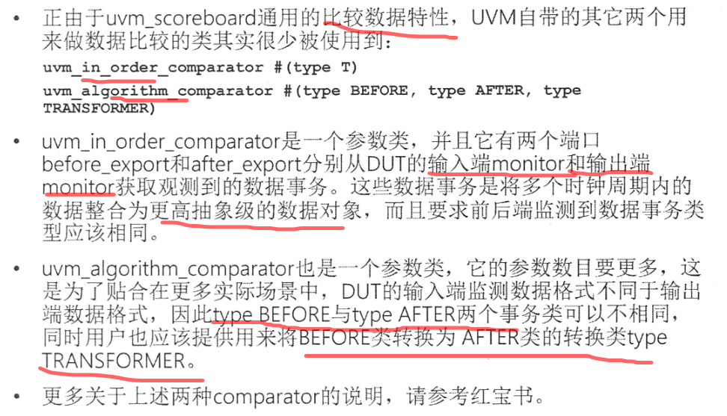

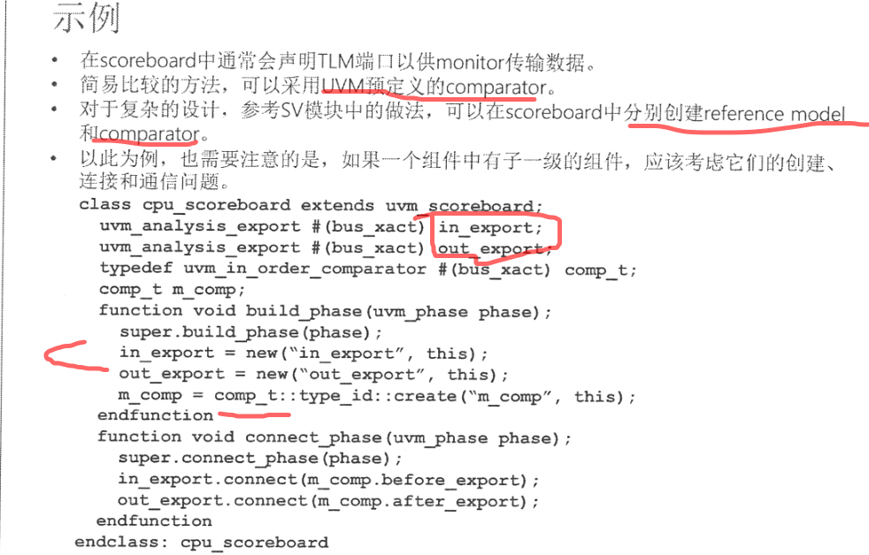

## 4.7、uvm_env

可能包含多个uvm_agent和其它component，这些组件共同构成一个验证环境，这些验证环境在将来复用时可以作为子环境被进一步集成到更高的环境中。

Uvm_env与uvm_agent之间的嵌套关系：

Uvm_agent作为一个标准的单元，在更上层的集成中应该被例化到uvm_env

Uvm_env在更高层的复用中，可以被其它uvm_env所嵌套。

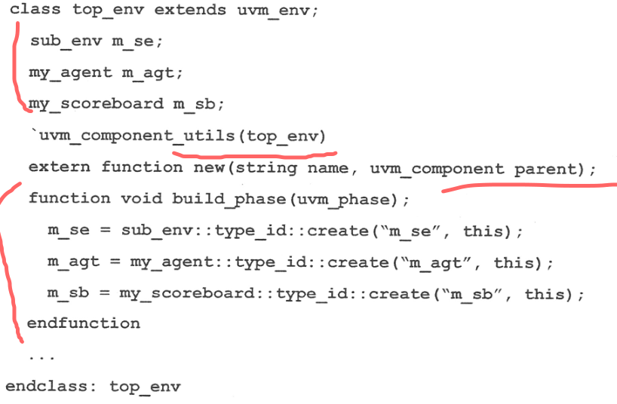

## 4.8、uvm_test

决定着环境的结构和连接关系，也决定着使用哪一个测试序列，是检验环境建立的唯一入口，只有通过它才能正常运转uvm_phase机制，在一个顶层test中可以例化多个组件，例如uvm_env或者uvm_agent，而在仿真中通过uvm_test可以实现验证环境的运转。但是推荐在uvm_test中只例化一个顶层uvm_env，这便于提供一个唯一环境节点以形成树状的拓扑结构，进而对应一种树状配置结构。

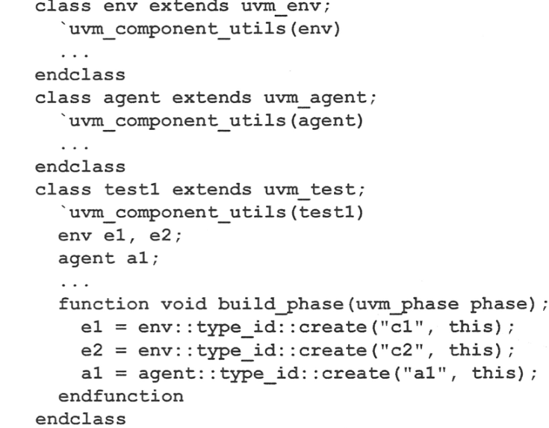

# **5、UVM入门和进阶部分4**

## 5.1、UVM结构回顾（uvm_top,uvm_test,构建环境的组件）

1、Uvm_top:

1. 是uvm_root类唯一实例，由UVM创建和管理，所在的域是uvm_pkg
2. uvm_top是所有test组件的顶层。所有验证环境中的组件在创建时都需要指明它的父一级。如果某些组件在创建时指定父一级的参数为"null"，那么它将直接隶属于uvm_top不过这么做存在风险，也并不推荐。
3. uvm_top提供一系列的方法来控制仿真，例如phase机制、objection防止仿真退出机制等。

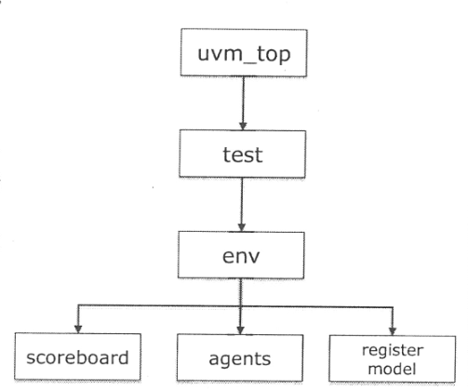

2、Uvm_test:

1. "test"类是用户自定义类的顶层结构。
2. 所有的test类都应该继承于uvm_test，否则，uvm_top将不识别，“后果很严重"—无法启动test。
3. test的目标包括:

提供不同的配置，包括环境结构配置、测试模式配置等，然后再创建验证环境。

例化测试序列，并且挂载（attach）到目标sequencer，使其命令driver发送激励。

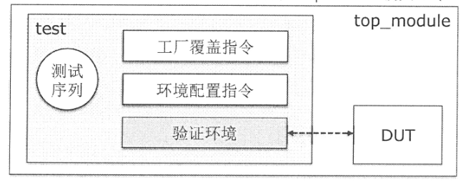

3、构建环境的主要组件：主要由三类UVM构建模块（基类）共同组成验证环境

1. uvm_component
2. 继承于uvm_report_object（进一步继承于uvm_object)，提供消息方法。
3. 所有的验证环境组件均继承于uvm_component。
4. 管理验证环境的层次。
5. uvm env
6. 继承于uvm_component。
7. 没有额外的功能。
8. 用来为验证环境结构提供一个容器(container) 。不要修改env,修改test
9. uvm_test
10. 继承于uvm_component。
11. 没有额外的功能。
12. 用来提供对uvm env的额外配置以及挂载激励。
13. uvm_component：虚类( virtual class），所有环境组件均继承于该类。所有继承于该类的子类，我们称之为组件或者环境组件。

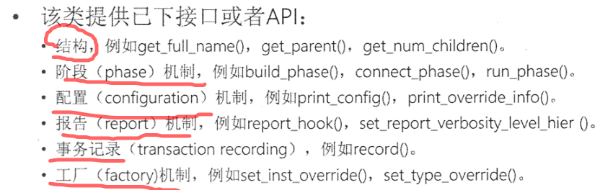

组件的构建函数：

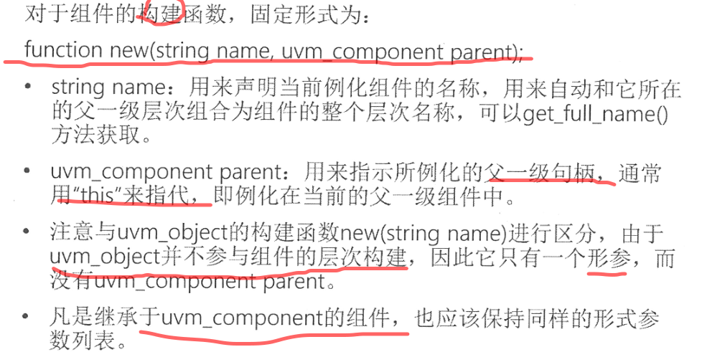

1. MCDF顶层验证方案最后再看

## 5.2、构建验证环境的内经

环境构建的四要素：

1. 单元组件的自闭性
2. 回归创建
3. 通信端口连接
4. 顶层配置

1-3：验证环境的静态配置，4：验证环境的动态配置

* 1. 单元组件的自闭性

1. 自闭性指的是单元组件（例如uvm_agent或者uvm_env）自身可以成为独立行为、不依赖于其它并行的组件。
2. 举例来说，driver同sequencer之间，虽然driver需要获取sequencer的transaction item，但是它本身可以独立例化，而它们之间的通信也是基于TLM端对端的连接实现的。
3. 这种单元组件的自闭性为日后的组件复用提供了良好基础。
4. 各个子环境也可以独立集成于顶层环境，互相也不需要额外的通信连接，各自划分“小世界"施行自治。
   1. 回归创建
5. 上一级的组件在例化自身（执行new()函数）之后，会执行各个phase阶段，通过build phase可以进一步创建子组件，而这些子组件也通过一样的过程去创建下一级组件。
6. 回归创建之所以可以实现，这要依赖于自顶向下执行顺序的build phase。
7. 通过build phase这种结构化执行顺序可以保证父组件必先于子组件创建，而创建过程还包含这些步骤:
8. 在定义成员变量时赋予默认值，或者在new()函数中赋予初始值。
9. 结构配置变量用来决定组件的条件生成，例如uvm_agent依靠is_active变量来判断是否需要例化uvm_sequencer和uvm_driver。
10. 模式配置变量用来决定各个子组件的工作模式。子组件按照自顶向下、从前到后的顺序依次生成。
    1. 通信端口连接：完成环境创建后，各组件会通过通信端口的连接进行数据通信。

Eg:

1. driver的端口连接到sequencer，并且对sequencer采取blocking pull的形式获取transaction item。
2. monitor的端口连接到scoreboard内部的analysis fifo，将监测的数据写入其中。
   1. 顶层配置
3. 正是由于单元组件的自闭性，UVM结构不建议用户通过引用子环境句柄,继而索引更深层次的变量进行顶层配置，因为这样做无疑会增加顶层环境同子环境的黏性无法做到更好的分离。
4. 所以更好的方式是通过配置化对象，作为绑定于顶层环境的部分传递到子环境，而子环境的各个组件又可以从结构化的配置对象中获取自身的配置参数，从而在build phase、connect phase以及run phase中来决定它们的结构和运行模式。
5. 顶层配置对象可以在子环境没有例化时就将其配置到将来会创建的子环境当中，无需考虑顶层配置对象会先于子环境生成，这也为UVM用户提供了安全的配置方式:
6. 无论在哪一层使用配置，应该尽量将所有配置都置于子组件创建之前，保证配置已经完成。
7. 配置的作用域应该只关注当前层次及以下，而不涉及更高的层次。配置的对象结构也应该尽量独立，最好同环境结构一样形成一个树状结构。这样带来的好处在于，独立的配置对象会对应独立的子环境，如果将独立的配置合并为一个树状顶层配置结构，那么顶层配置对象更便于使用和维护。
8. 由于config_db的配置特性使得高层的配置会覆盖低层的配置，这也使得在uvm_test层次做出的配置可以控制整体的结构和模式。

5、环境元素可以分为：

1. 成员变量：一般变量、结构变量、模式变量
2. 子组件：固定组件、条件组件、引用组件
3. 子对象：自生对象、克隆对象、引用对象
4. 成员变量
5. 一般变量用于对象内部的操作，或者为外部访问提供状态值。
6. 结构变量则用来决定内部子组件是否需要创建和连接，例如顶层的is_active变量即用作该目的。
7. 模式变量用来控制组件的行为，例如driver变量经过模式配置，可以在run phase做出不同的激励行为。
8. 对于结构变量和模式变量，它们一般由int或者enum类型定义，用户可以在uvm_test层通过uvm_config_db的配置方法直接设置，也可以通过结构化的配置对象来进行系统设置。
9. 对于复杂验证环境，配置对象的方式会容易操作和维护
10. 子组件
11. 环境必须创建的组件称之为固定组件，例如agent中的monitor无论对于active模式或者passive模式，都需要创建;又或者顶层环境中的scoreboard,也需要创建用来比较数据。
12. 条件组件则是通过结构变量的配置来决定是否需要创建，例如sequencer和driver只允许在active模式下创建。
13. 引用组件是内部声明一个类型句柄，同时通过自顶向下的句柄传递，使得该句柄可以指向外部的一个对象。
14. 例如在uvm_test一层，首先例化了一个寄存器模型rgm（固定组件），其后将该模型的句柄通过配置传递到reg_env层中的rgm句柄（引用组件）。
15. 利用引用组件的方式，使得环境各个层次在需要的情况下，都可以共享一个组件。
16. 子对象
17. 与子组件细分方式类似的是子对象（uvm_object）的细分。
18. 在某一层次中首先会创建一个对象，该对象可以称之为自生对象。
19. 对象传递过程中，该对象经过克隆从而生成一个成员数值相同的对象，我们称之为克隆对象。
20. 如果对象经过了端口传递，到达另一个组件，而该组件对其未经过克隆而直接进行操作的话，可称之为对引用对象的操作。
21. 例如，在virtual sequence会生成送往reg_master_agent和reg_slave_agent的transaction item，分别是mst_t和slv_t，这些连续发送的mst_t和slv_t通过uvm_sequencer，最终抵达uvm_driver。
22. uvm_driver拿到这些transaction对象之后，如果首先进行克隆，而后利用克隆数据对象进行激励是一种方式;driver也可以不克隆数据对象而直接对这些对象（引用对象）进行操作。对克隆后的对象操作，改变的数值不会影响原先的自生对象属性;而如果在引用对象上进行操作，那么也会修改自生对象的数据。

# UVM入门和进阶部分5

## 6.1、TLM通信概念：基于事物的通信方式，仿真速度较快

1、芯片开发流程的关键：系统原型和芯片验证

1. 系统原型一般是通过硬件功能描述文档来模拟硬件行为，而行为要求不同于RTL模型。系统原型可以提供一个准确到硬件比特级别、按照地址段访问、不依赖于时钟周期的模型，该模型通常基于SystemC语言，而系统原型中各个模块通过TLM可以实现宽松时间范围内的数据包传输。
2. 芯片验证是在RTL模型初步建立后，通过验证语言和方法学例如SV/UVM来构建验证平台。该平台的特点是验证环境整体基于面向对象开发，组件之间的通信基于TLM，而在driver与硬件接口之间需要将TLM抽象事务降到基于时钟的信号级别。
3. 系统原型阶段和芯片验证阶段均使用了TLM通信方式。前者是为了更快地实现硬件原型之间的数据通信，后者是为了更快地实现验证组件之间的数据通信。
4. 仿真速度是TLM对项目进度的最大贡献，同时TLM传输中的事务又可以保证足够大的信息量和准确性。
5. TLM并不是某一种语言的产物，而是作为一种提高数据传输抽象级的标准存在的。
6. 高抽象级的数据通信，可以用来表示宽松时间跨度内的硬件通信数据，而通过将低颗粒硬件周期内的数据打包为一个大数据，非常有利于整体环境的仿真速度。
7. TLM的运用越来越广泛，包括emulator同硬件仿真器的协同仿真框架中，也建议使用这种方式来降低混合环境之间的通信频率，以便提高整体的运算效率。

2、TLM通信概念

两个对象：initiator和target:谁先发起通信请求，谁就属于initiator，谁作为响应方就是target.

因此按照transaction的流向，又可将两个对象分为producer和consumer。数据从哪里产生，它就属于producer，而数据流向了哪里，它就属于consumer 。

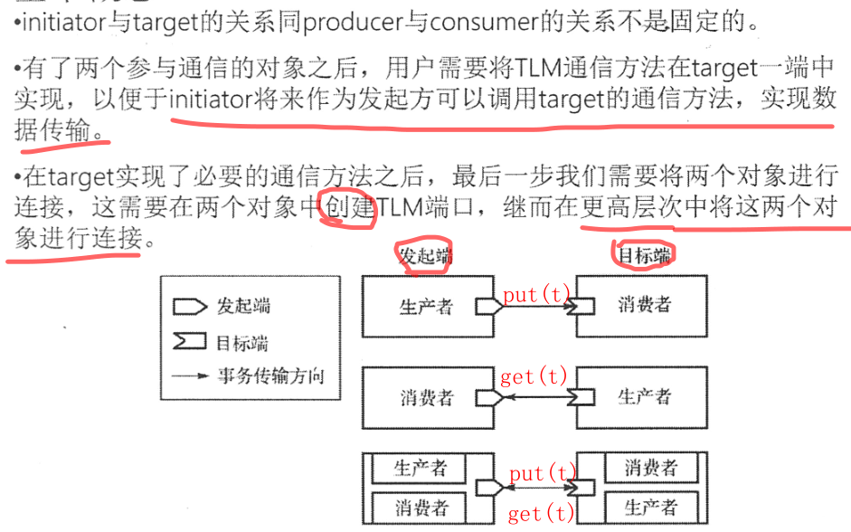

## 6.2、TLM通信分类（单向和双向，port、export、imp）

TLM通信步骤：

1. 分辨出initiator和target，producer和consumer。
2. 在target中实现TLM通信方法。
3. 在两个对象中创建TLM端口。
4. 在更高层次中将两个对象的端口进行连接。

从数据流向来看，传输方向可以分为单向(unidirection）和双向( bidirection)

1. 单向传输:由initiator发起request transaction。
2. 双向传输:由initiator发起request transaction，传送至target;而target在消化了request transaction后，会发起response transaction，继而返回给initiator。

端口的按照类型可以划分为三种:

1. port:经常作为initiator的发起端，initiator凭借port才可以访问target的TLM通信方法。
2. export:作为initiator和target中间层次的端口。
3. imp:只能作为target接收request的末端，它无法作为中间层次的端口，所以imp的连接无法再次延伸。

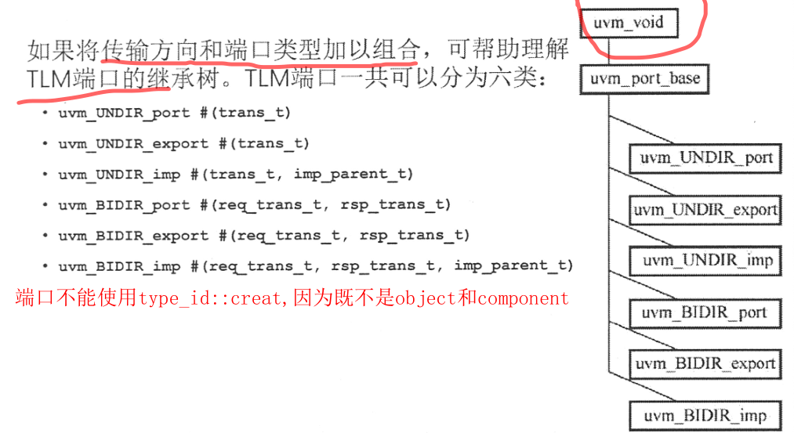

端口的使用：

1. 就单向端口而言，声明port和export作为request发起方，需要指定transaction类型参数，而声明imp作为request接收方，不但需要指定transaction类型，也需要指定它所在的component类型。
2. 就声明双向端口而言，指定参数需要考虑双向传输的因素，将传输类型transaction拆分为request transaction类型和response transaction类型。
3. 从对应连接关系得出TLM端口连接的一般做法:
4. 在initiator端例化port，在中间层次例化export，在target端例化imp。
5. 多个port可以连接到同一个export或者imp;但是单个port或者export无法连接多个imp。这可以抽象为多个initiator可以对同一个target发起request，但是同一个initiator无法连接多个target。
6. port应为request起点，imp应为request终点，而中间可以穿越多个层次。基于单元组件的自闭性考虑，路桑建议在穿越的中间层次声明export，继而通过层层连接实现数据通路。
7. port可以连接port、export或者imp; export可以连接export或者imp; imp只能作为数据传送的终点,无法扩展连接。

## 6.3、TLM常规步骤：

1. 定义TLM传输中的数据类型，上面分别定义了request类和response类。
2. 分别在各个层次的component中声明和创建TLM端口对象。
3. 通过connect()函数完成端口之间的连接。
4. 在imp端口类中要实现需要提供给initiator的可调用方法。例如，在comp2中由于有一个uvm_nonblocking_put_imp #(request, comp2)nbp_imp，因此需要实现两个方法try_put()和can_put();而comp4中有一个uvm blocking get_imp #(request, comp4) bg_imp，则需要实现对应的方法get()。
5. 需要注意的是，必须在imp端口类中实现对应方法，否则端口即使连接也无法实现数据传输。对于更多imp端口类型与其对应方法，读者可以在下一节有更详细的参考。
6. 单向通信：指的是从initiator到target之间的数据流向是单一方向的

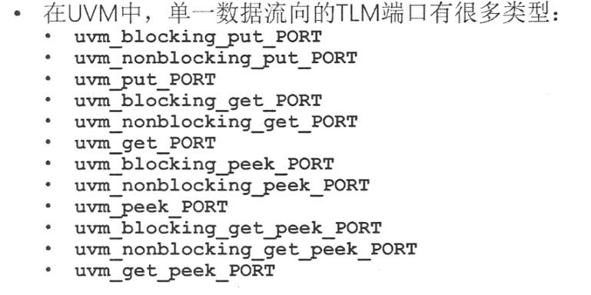

在port代表了三种端口名：port/export/imp:指出通信的两个要素：是否是阻塞的方式（即可以等待延时），何种通信方法。

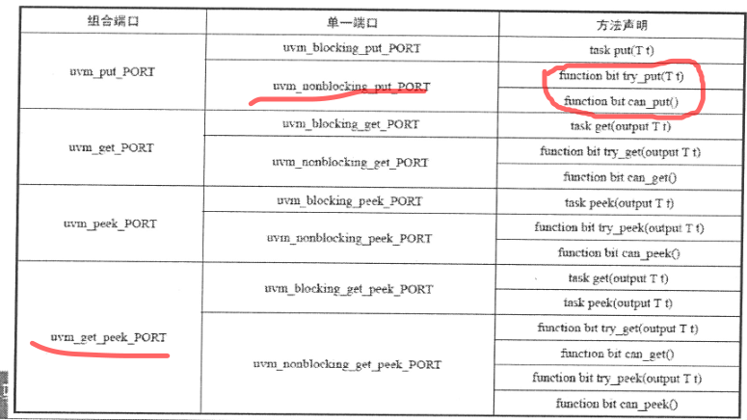

Peek和get的流向一样

1. 阻塞传输方式将blocking前缀作为函数名的一部分，而非阻塞方式则名为nonblocking。阻塞端口的方法类型为task，这保证了可以实现事件等待和延时;非阻塞端口的方式类型为function，这确保了方法调用可以立即返回。
2. 我们从方法名也可以发现，例如uvm_blocking_put_PORT提供的方法task put()会在数据传送完后返回，uvm_nonblocking_put_PORT对应的两个函数try_put()和can_put()是立刻返回的。

uvm_put_PORT则分别提供了blocking和nonblocking的方法，这为通讯方式提供了更多选择。blocking阻塞传输的方法包含:

Put（）：initiator先生成数据Tt，同时将该数据传送至target。

Get（）:initiator从target获取数据Tt，而target中的该数据Tt则应消耗。

Peek(): initiator从target获取数据Tt，而target中的该数据Tt还应保留。

这六个非阻塞函数与对应阻塞任务的区别在于，它们必须立即返回，如果try_xxx函数可以发送或者获取数据，那么函数应该返回1，如果执行失败则应返回0。或者通过can_xxx函数先试探target是否可以接收数据，如果可以，再通过try_xxx函数发送，提高数据发送的成功率。

## 6.4、双向通信

与单向通信相同的是，双向通信（bidirectional communication）的两端也分为initiator和target，但是数据流向在端对端之间是双向的

双向通信中的两端同时扮演着producer和consumer的角色，而initiator作为request发起方，在发起request之后，还会等待response返回。

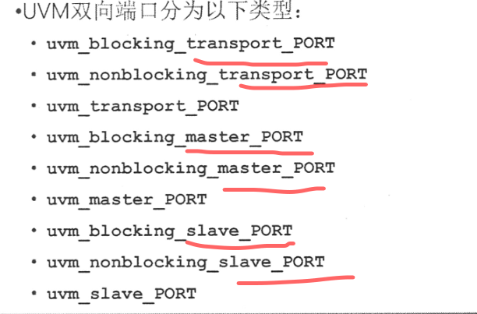

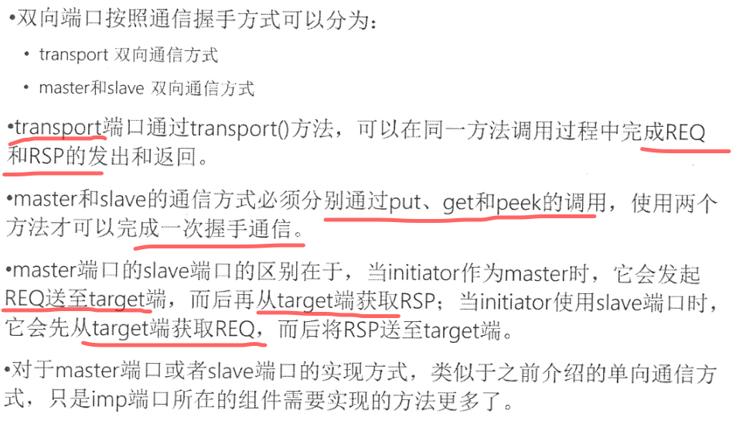6.5、多向通信

1. 多向通信(multi-directional communication)这个概念听起来容易让读者产生歧义，因为这种方式服务的仍然是两个组件之间的通信,而不是多个组件之间的通信，毕竟多个组件的通信仍然可以由基础的两个组件的通信方式来构建。
2. 多向通信指的是，如果initiator与target之间的相同TLM端口数目超过一个时的处理解决办法。
3. comp1有两个uvm_blocking_put_port，而comp2有两个uvm_blocking_put_imp端口，我们对于端口例化可以给不同名字，连接也可以通过不同名字来索引，但问题在于comp2中需要实现两个task put(itrans t)，又因为不同端口之间要求在imp端口一侧实现专属方法，这就造成了方法命名冲突，即无法在comp2中定义两个同名的put任务。

## 6.6、通信管道：适用于一端到多端的传输（TLM FIFO/analysis port/analysis TLM FIFO/request & response通信管道）

* 1. TLM FIFO 2、analysis port 3、analysis TLM FIFO 4、request & response通信管道

1、TLM FIFO：可以进行数据缓存，uvm_tlm_fifo类是一个新组件，它继承于uvm_component,而且已经预先内置了多个端口以及实现了多个对应方法。

1. uvm_tlm_fifo的功能类似于mailbox,不同的地方在于uvm_tlm_fifo提供了各种端口供用户使用。我们推荐在initiator端例化put_port或者get_peek_port，来匹配uvm_tlm_fifo的端口类型。
2. 当然，如果用户例化了其它类型的端口，uvm_tlm_fifo还提供put、get以及peek对应的端口:

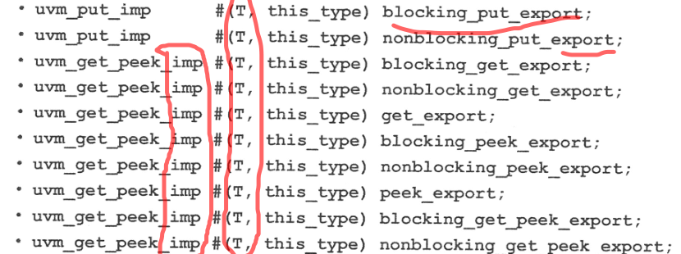

2、analysis port：一端对多端

1. 除了端对端的传输，在一些情况下还有多个组件会对同一个数据进行运算处理。
2. 如果这个数据是从同一个源的TLM端口发出到达不同组件，这就要求该种端口可以满足从一端到多端的需求。
3. 如果数据源端发生变化需要通知跟它关联的多个组件时，我们可以利用软件的设计模式之一观察者模式(observer pattern）来实现。广播

observer pattern的核心在于:

第一，这是从一个initiator端到多个target端的方式。

第二，analysis port采取的是"push"模式，即从initiator端调用多个target端的write()函数来实现数据传输。

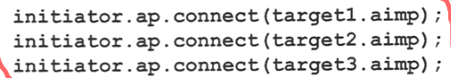

1. 一个典型的analysis port类型端口的连接方式，类似于其它TLM端口的是，按照传输方法和端口方向组合可以将analysis port分为uvm_analysis_port、uvm_analysis_export以及uvm_analysis_imp。
2. target一侧例化了uvm_analysis_imp后还需要实现write()函数。在顶层可以将initiator端的uvm_analysis_port同多个target端的uvm_analysis_imp进行连接。
3. 在initiator端调用write()函数时，实际上它是通过循环的方式将所有连接的target端内置的write()函数进行了调用。
4. 由于函数立即返回的特点，无论连接多少个target端，initiator端调用write()函数总是可以立即返回的。不同于之前单一端口函数调用的是，即使没有target与之相连，调用write()函数时也不会发生错误。

3、Analysis TLM FIFO

1. 由于analysis端口提出实现了一端到多端的TLM数据传输，而一个新的数据缓存组件类uvm_tlm_analysis_fifo为用户们提供了可以搭配uvm_analysis_port端口uvm_analysis_imp端口和write()函数。
2. uvm_tlm_analysis_fifo类继承于uvm_tlm_fifo，这表明它本身具有面向单一TLM端口的数据缓存特性，而同时该类又有一个uvm_analysis_imp端口analysis_export并且实现了write()函数:

uvm_analysis_imp #(T,uvm_tlm_analysis_fifo #(T)) analysis_export;

1. 基于initiator到多个target的连接方式，用户如果想轻松实现一端到多端的数据传输，可以插入多个uvm_tlm_analysis_fifo，我们这里给出连接方式:
2. 将initiator的analysis port连接到tlm_analysis_fifo的get_export端口，这样数据可以从initiator发起,写入到各个tlm_analysis_fifo的缓存中。
3. 将多个target的get_port连接到tlm_analysis_fifo的get_export，注意保持端口类型的匹配，这样从target一侧只需要调用get()方法就可以得到先前存储在tlm_analysis_fifo中的数据。

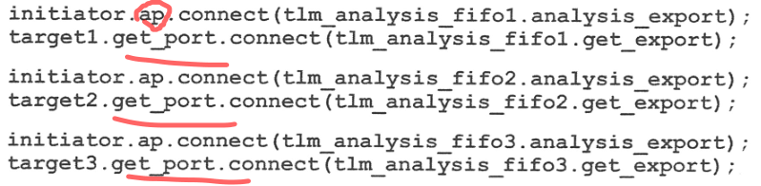

4、Request & Response通信管道

1. 双向通信端口transport，即通过在target端实现transport()方法可以在一次传输中既发送request又可以接收response。
2. UVM提供了两种简便的通信管道，它们作为数据缓存区域，既有TLM端口从外侧接收request和response，同时也有TLM端口供外侧获取request和response。这两种TLM通信管道分别是:

Uvm_tlm_req_rsp_channel

Uvm_tlm_transport_channel

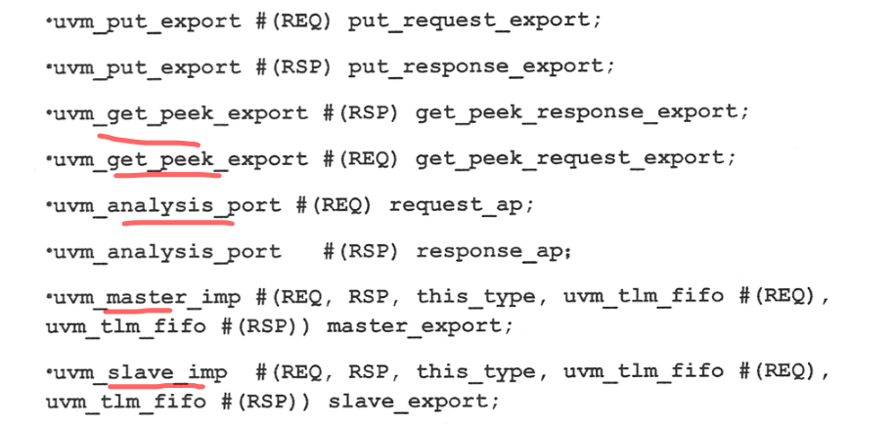

也可以利用另外一种连接方式：

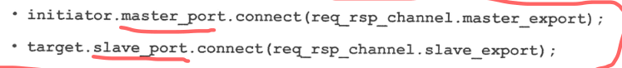

# 7、UVM入门和进阶部分6

## 7.1、TLM2通信

双向的阻塞或非阻塞接口，时间标记，统一的数据包，使接口之间的通信更趋于标准化，更容易为系统构建抽象模型

接口实现

1. TLM2.0的传输是双向的，意味着在一次完整传输中有request和response类型。
2. 这与TLM1.0 transport端口传输方式是类似的。
3. TLM2.0支持blocking和nonblocking两种transport方式:
4. blocking的传输方式要求在一次传输过程中，完成request和response的传输nonblocking的传输方式则将request和response的传输分为了两个独立的单向传输，两次传输整体视为完成一次握手传输。

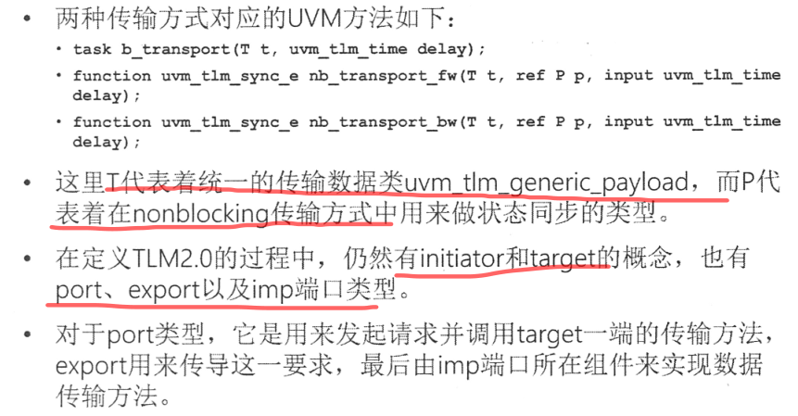

1. 为了区别于TLM1.0对于端口类型的称谓，UVM将TLM2.0端口类型称之为socket。它们是由port、export和imp组合而成的。一个socket首先是双向传输的。例如TLM1.0的双向传输端口transport可以用来做单次完成的双向传输，master和slave端口用来完成多次的单向传输。
2. socket则按照blocking和nonblocking的传输方式，组合initiator或者target的发起端区别，可以分为下面这些端口类型:

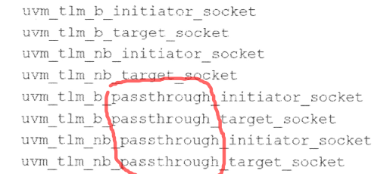

1. socket类型都继承于uvm_port base，具有同TLM1.0端口一样的基础函数，而在这些socket内部，它们是通过例化port、export以及imp最终实现数据双向传输的。
2. TLM2.0的port、export和imp类型不同于TLM1.0。
3. 首先这些相关的端口类型是新引入的类，例如uvm_tlm_b_transport_port、uvm_tlm_b_transport_export和uvm_tlm_b_transport_imp。
4. 这里没有改变的概念是不同端口类型之间的连接关系，改变的只是新的端口类型名所匹配的方法不再是put（）、get()、peek()而是b_transport()、nb_transport_fw()和nb_transport_bw()。

这些socket通过内置这些端口，最终可以实现数据的双向传输。

时间标记：为了便于标记延迟时间，UVM新建了一个时间类uvm_tlm_time,用户可以随时设置它的时间单位，并且进行时间的增减操作，解决了不同模块或数据包之间出现的不同时间单位和精度单位的问题。

## 7.2、同步通信元件（uvm_event，uvm_barrier,uvm_callback）

SV用来做线程同步的几种元件，它们分别是semaphore、event和mailbox。

在UVM中，需要同步线程不再只局限于在同一个对象中，还需要解决不同组件之间的线程同步问题。

一旦线程同步要求发生在不同组件，这就要求组件之间可以通过某种方法来实现同步。考虑到UVM组件的封闭性原则，我们并不推荐通过层次索引的形式在组件中来索引公共的event或者semaphore，UVM为了解决封闭性的问题，定义了如下的类来满足组件之间的同步要求:

uvm_event，uvm_event_pool和uvm_event_callback

uvm_barrier, uvm_barrier_pool这两组类分别用于服务两个组件之间的同步和多个组件之间的同步。

会用uvm_event/uvm_barrier/uvm_callback

# 8、UVM入门和进阶部分7

## Sequence和item（uvm_sequeceuvm_sequence_item）

1. item是基于uvm_object类，这表明了它具备UVM核心基类所必要的数据操作方法，例如copy、 clone、compare、record等。
2. item对象的生命应该开始于sequence的body（）方法，而后经历了随机化并穿越sequencer最终到达driver，直到被driver消化之后，它的生命一般来讲才会结束。
3. item与sequence的关系

一个sequence可以包含一些有序组织起来的item实例，考虑到item在创建后需要被随机化，sequence在声明时也需要预留一些可供外部随机化的变量，这些随机变量一部分是用来通过层级传递约束来最终控制item对象的随机变量，一部分是用来对item对象之间加以组织和时序控制的。

1. Sequence的分类:

扁平类（flat sequence)：这一类往往只用来组织更细小的粒度，即item实例构成的组织。

层次类( hierarchical sequence)：这一类是由更高层的sequence用来组织底层的sequence,进而让这些sequence或者按照顺序方式，或者按照并行方式，挂载到同一个sequencer上。

虚拟类（virtual sequence)：这一类则是最终控制整个测试场景的方式，鉴于整个环境中往往存在不同种类的sequencer和其对应的sequence，我们需要一个虚拟的sequence来协调顶层的测试场景。之所以称这个方式为virtual sequence，是因为该序列本身并不会固定挂载于某一种sequencer类型上，而是将其内部不同类型sequence最终挂载到不同的目标sequencer上面。这也是virtual sequence不同于hierarchical sequence的最大一点。

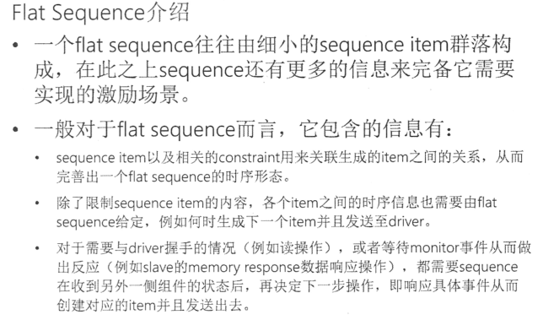

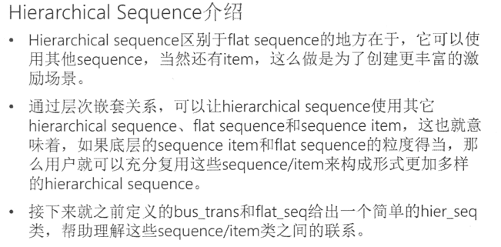

`uvm_do_with宏的三个步骤

1. Sequence或者item的创建
2. Sequence或者item的随机化
3. Sequence或者item的传送

## Sequencer和driver

1. Sequencer和driver概述（端口方法，通信时序）

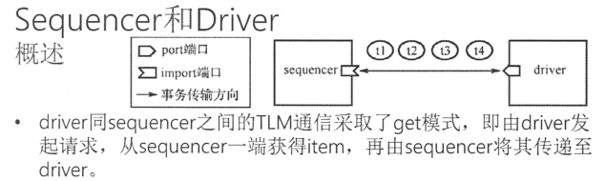

Sequencer和item只在合适的时间点产生需要的数据，而怎么处理数据，由driver实现

1. 端口和方法



1. Driver是请求发起端，sequencer是请求响应端，可以通过匹配的第一对TLM端口完成item的完整传送，即driver：：seq_item_port和sequencer::seq_item_export
2. 这一对端口在连接时同其它端口连接方式一样，即通过driver:seq_item_port.connect(sequencer:seq_item_export)完成。
3. 这一类端口功能主要用来实现driver与sequencer的request获取和response返回。
4. Driver得到REQ对象在进行下一步处理时，需要进行动态的类型转换，将REQ转换为uvm_sequennce_item的子类型才可以从中获取有效的成员数据
5. 事物传输过程分析

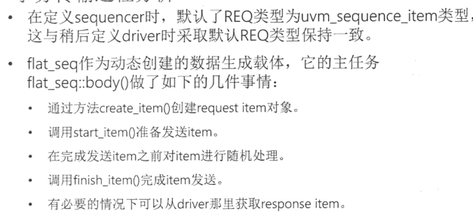

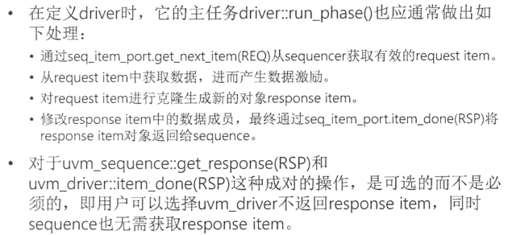

1. 通信时序

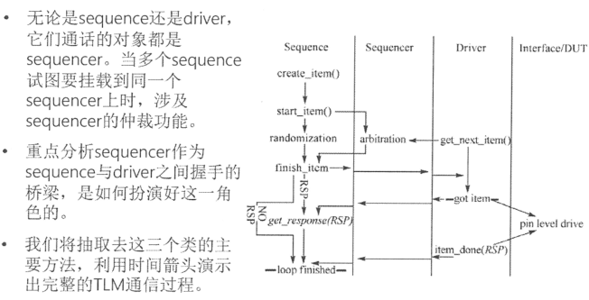

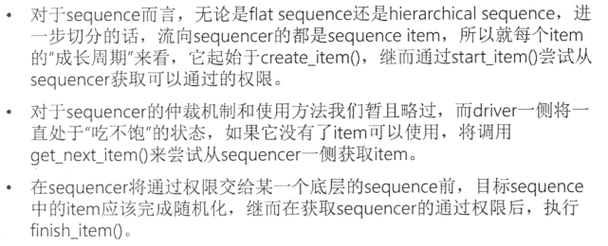

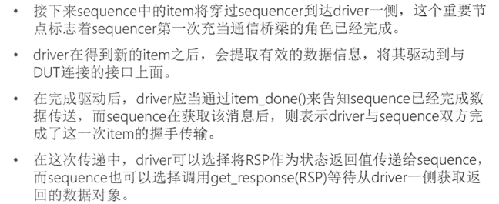

在多个sequence同时向sequencer发送item时，需要有ID信息表明该item从哪个sequence来，ID信息在sequence创建item时就赋值了。

# 9、UVM入门和进阶部分8

## sequencer和sequence

1. 将item挂载到sequencer上的方法：（start_item和finish_item）

uvm_sequence.;start_item (uvm_sequence_item item, int set_priority = -1,

uvm_sequencer_base sequencer=null);

uvm_sequence:finish_item (uvm_sequence_item item, int set_priority = -1);

1. 发送sequence/item方法解析
2. 在使用start_item/finish_item这对方法时需要创建item并进行随机化处理
3. 对于一个item的完整发送，sequence要在sequencer一侧获得通过权限，才可以顺利将item发送至driver

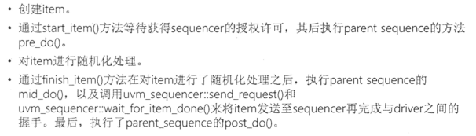

1. 发送序列的相关宏

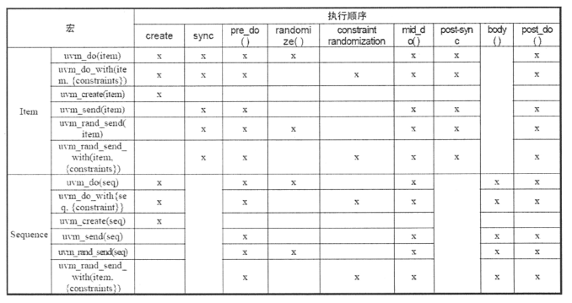

1. 可以通过`uvm_do和`uvm_do_with来发送sequence和item
2. 不同的宏，可能会包含创建对象的过程也可能不会创建对象，`uvm_do/`uvm_do_wth会创建对象，而`uvm_send不会创建对象，也不会将对象做随机处理

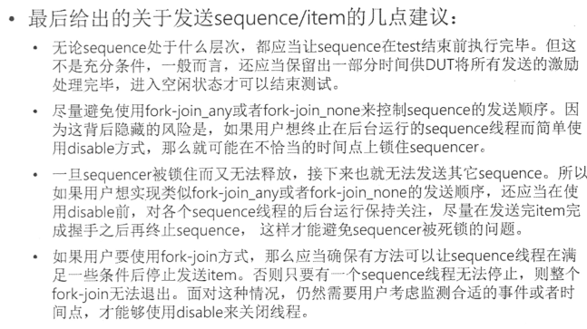

1. Sequencer的仲裁特性介绍,可以通过uvm_sequencer::set_arbitration（UVM_SEQ_ARB_FIFO/WEIGHTED/RANDOM/STRICT_FIFO/STRICT_RANDOM/USER）

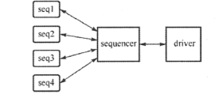

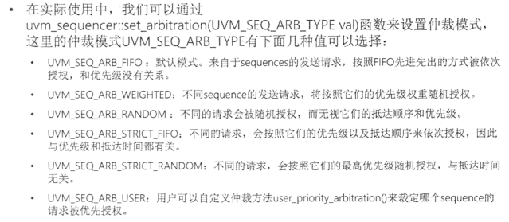

1. Sequencer的锁定机制（lock（）和grab（））

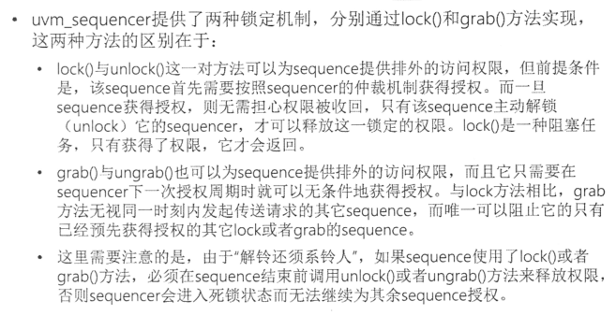

## sequence的层次化

1. hierarchical sequence和virtual sequence的区别

如何区别接下来讲到的virtual sequence,毕竟它们两者之间的共同点就是对于各个sequence的协调。它们的不同在于，hierarchical sequence面对的对象是同一个sequencer，即hierarchical sequence本身也会挂载到sequencer上面，而对于virtual sequence而言,它内部不同的sequence可以允许面向不同的sequencer种类。

1. Virtual sequence和virtual sequencer的区别

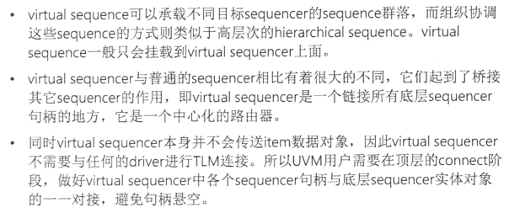

注意：

1. Virtual sequence的协调作用，virtual sequencer 的路由作用，以及在顶层需要完成virtual sequencer同底层sequencer的连接，并最终在test层实现virtual sequence挂载到virtual sequencer上。
2. 在virtual sequence中记得使用宏`'uvm_declare_p_sequencer来创建正确类型的p_sequencer变量，方便接下来各个目标sequencer的索引。
3. 在顶层环境中记得创建virtual sequencer，并且完成virtual sequencer中各个sequencer句柄与底层sequencer的跨层次链接。

# 10、UVM入门和进阶部分9

## 10.1、寄存器模型概览

1、通过硬件的寄存器模型和总线UVC建立一个小的验证环境：

1. 寄存器有关的设计流程。
2. 寄存器模型的相关类。
3. 如何将寄存器模型集成到现有环境，与总线UVC桥接，与DUT模型绑定。
4. 寄存器模型的常用方法和预定义的sequence。
5. 寄存器测试和功能覆盖率的实际用例。

一个寄存器一般由32个比特位构成，将单个寄存器拆分之后，又可以分为多个域( field)，不同的域往往代表着某一项独立的功能。

单个的域可能由多个比特位构成，也可能由单一比特位构成，这取决于该域的功能模式可配置的数量。

而不同的域，对于外部的读写而言，又大致可以分为WO( write-only，只写)，RO ( read-only，只读）和RW (read and write，读写），除过这些常见的操作属性以外，还有一些特殊行为(quirky)的寄存器﹐例如读后擦除模式(clean-on-read，RC)，只写一次模式( write-one-to-set，W1S)

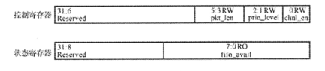

通常来讲，一个寄存器有32位宽，寄存器按照地址索引的关系是按字对齐的（ word-align)，上图中的寄存器有多个域，每个域的属性也可以不相同，reserved域表示的是该域所包含的比特位暂时保留以作日后功能的扩展使用，而对保留域的读写不起任何作用，即无法写入而且读出值也是它的复位值。把寄存器按照地址排列，即可构成寄存器列表，我们称之为寄存器块。

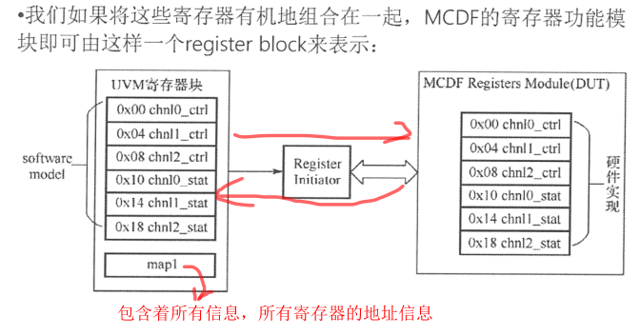

### 10.1.1、中心化管理方式

寄存器描述应该被中心化管理：因为采用单一源的管理方式可以尽量降低出现分歧和错误的可能。

寄存器描述文档使用结构化的文档描述方式，可以通过XML或者是Excel等数据结构化的方式来实现寄存器的功能描述。

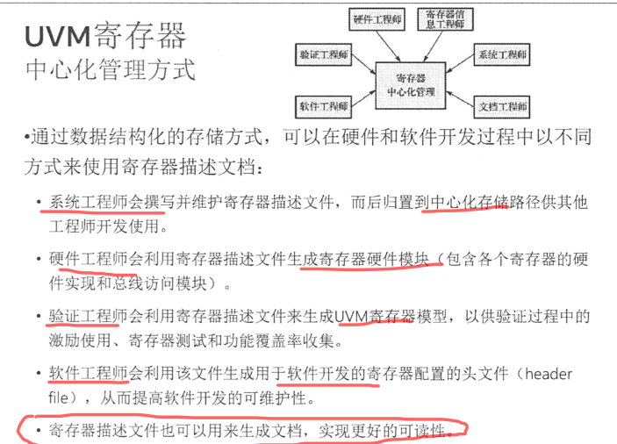

### 10.1.2、UVM寄存器和寄存器建模

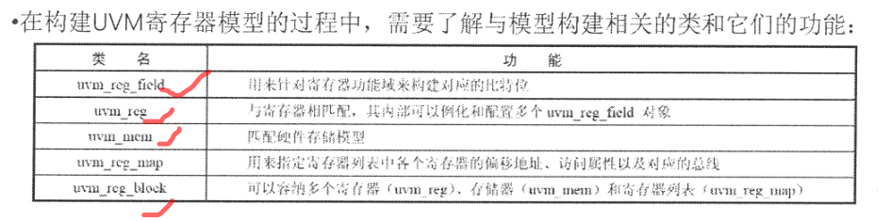

1. 寄存器建模的基本要点和顺序

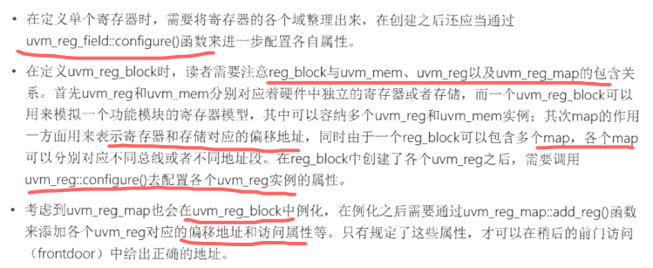

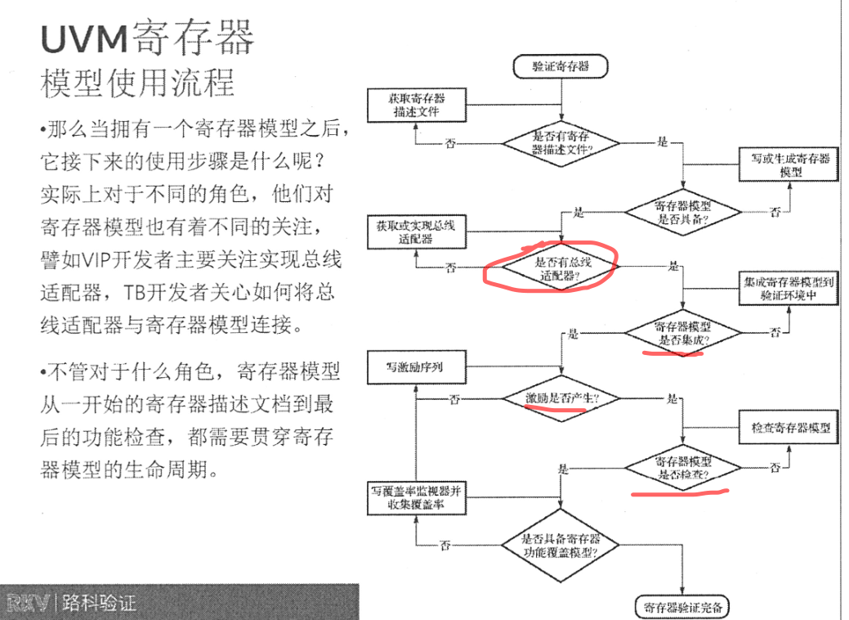

1. 对于验证过程中的不同角色，他们会参与上述的部分角色

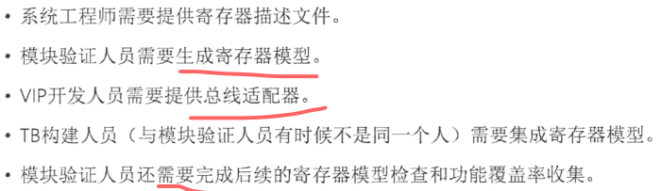

## 10.2、寄存器模型集成（Adapter（reg2bus和bus2reg）,前门访问和后门访问）

1. 总线UVC的实现

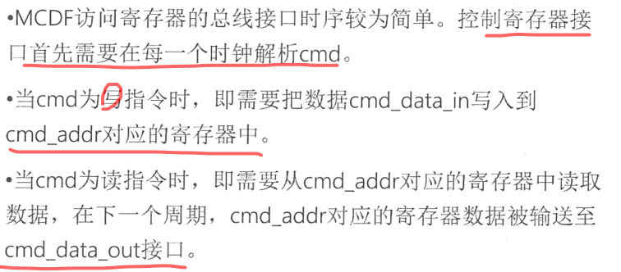

1. MCDF寄存器设计代码

### 10.2.1、Adapter的实现

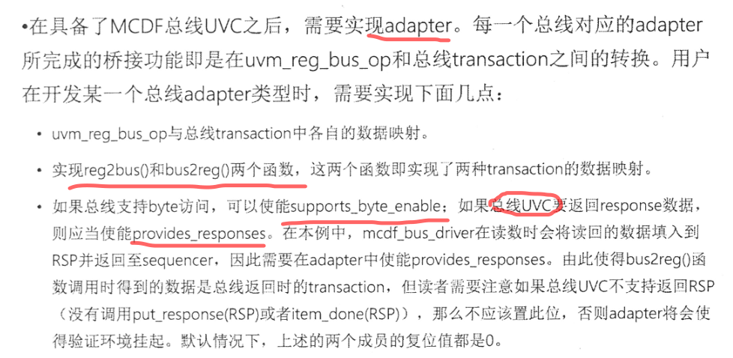

1. 实现reg2bus和bus2reg函数

Reg2bus

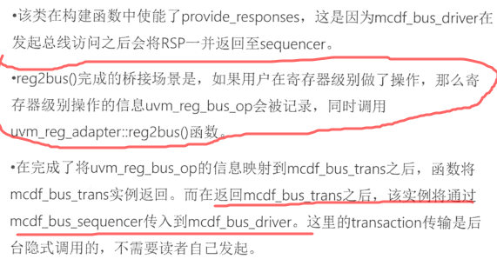

Bus2reg

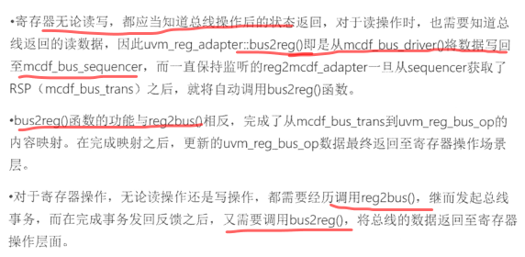

1. Adapter集成

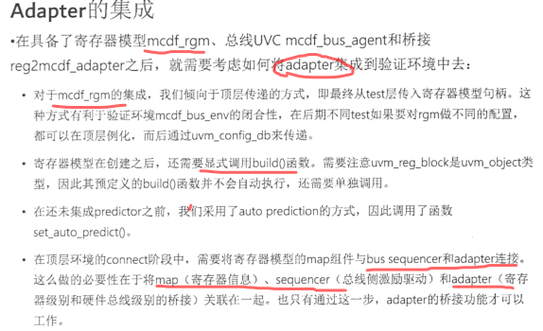

### 10.2.2、前门访问和后门访问

1. 前门访问和后门访问的比较
2. 前门访问，顾名思义指的是在寄存器模型上做的读写操作，最终会通过总线UVC来实现总线上的物理时序访问，因此是真实的物理操作。
3. 后门访问，指的是利用UVM DPI (uvm_hdl_read()、uvm_hdl_deposit()) ,将寄存器的操作直接作用到DUT内的寄存器变量，而不通过物理总线访问。
4. 前门访问在使用时需要将path设置为UVM_FRONTDOOR
5. 在进行后门访问时，用户首先需要确保寄存器模型在建立时，是否将各个寄存器映射到了DUT一侧的HDL路径：使用add_hdl_path

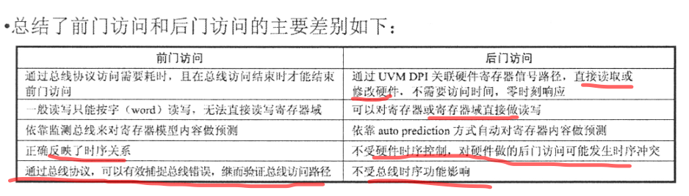

1. 从上面的差别可以看出，后门访问较前门访问更便捷更快一些，但如果单纯依赖后门访问也不能称之为“正道”。
2. 实际上，利用寄存器模型的前门访问和后门访问混合方式，对寄存器验证的完备性更有帮助。
3. 后门访问

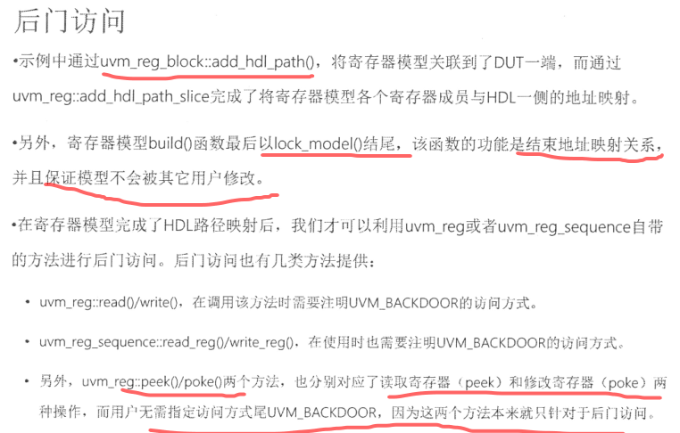

1. 前门与后门的混合应用：

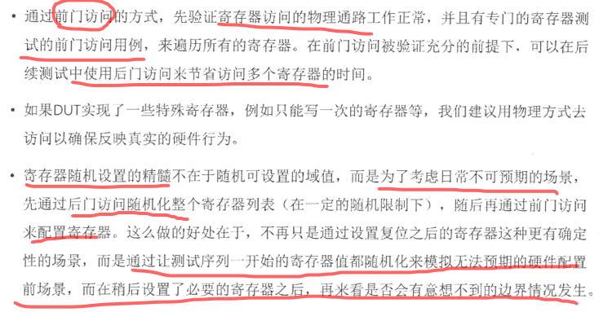

1. 如果寄存器的地址不匹配的错误怎么测试出来

在通过前门配置寄存器A之后，再通过后门访问来判断HDL地址映射的寄存器A变量值是否改变，最后通过前门访问来读取寄存器A的值。

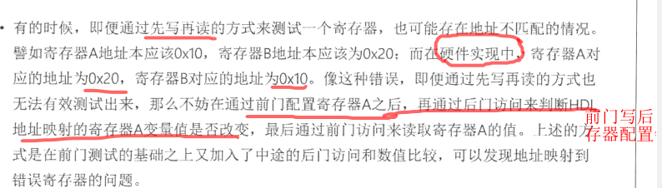

# 11.UVM入门和进阶部分10

## 11.1、寄存器模型的常规方法（期望值、镜像值、真实值）

1、mirror、desired、actual value（）

1. 我们在应用寄存器模型的时候，除了利用它的寄存器信息，也会利用它来跟踪寄存器的值。寄存器有很多域，每一个域都有两个值。
2. 寄存器模型中的每一个寄存器，都应该有两个值，一个是镜像值( mirrored value) , 一个是期望值(desired value） 。
3. 期望值是先利用寄存器模型修改软件对象值，而后利用该值更新硬件值;镜像值是表示当前硬件的已知状态值。
4. 镜像值往往由模型预测给出，即在前门访问时通过观察总线或者在后门访问时通过自动预测等方式来给出镜像值
5. 镜像值有可能与硬件实际值不一致

## 11.2、prediction的分类（自动预测和显示预测）

UVM提供了两种用来跟踪寄存器值的方式，我们将其分为自动预测（auto prediction）和显式预测( explicit)。

如果用户想使用自动预测的方式，还需要调用函数uvm_reg_map::set_auto predict()。

两种预测方式的显著差别在于，显式预测对寄存器数值预测更为准确，我们可以通过下面对两种模式的分析得出具体原因。

自动预测

1. 如果用户没有在环境中集成独立的predictor，而是利用寄存器的操作来自动记录每一次寄存器的读写数值，并在后台自动调用predict()方法的话，这种方式被称之为自动预测。
2. 这种方式简单有效，然而需要注意,如果出现了其它一些sequence直接在总线层面上对寄存器进行操作（跳过寄存器级别的write/read操作,或者通过其它总线来访问寄存器等这些额外的情况，都无法自动得到寄存器的镜像值和预期值。

显式预测

1. 更为可靠的一种方式是在物理总线上通过监视器来捕捉总线事务，并将捕捉到的事务传递给外部例化的predictor，该predictor由UVM参数化类uvm_reg_predictor例化并集成在顶层环境中。
2. 在集成的过程中需要将adapter与map的句柄也一并传递给predictor,同时将monitor采集的事务通过analysis port接入到predictor一侧。
3. 这种集成关系可以使得，monitor一旦捕捉到有效事务，会发送给predictor，再由其利用adapter的桥接方法，实现事务信息转换，并将转化后的寄存器模型有关信息更新到map中。
4. 默认情况下，系统将采用显式预测的方式，这就要求集成到环境中的总线UVC monitor需要具备捕捉事务的功能和对应的analysis port，以便于同predictor连接。

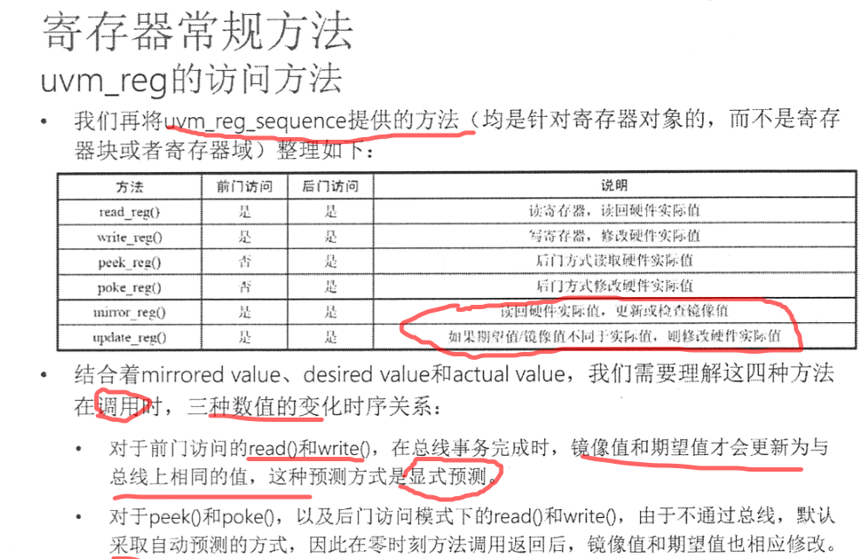

UVM_reg和uvm_mem访问方法

寄存器的内建序列

寄存器的健康检查

## 11.3、寄存器的应用场景（寄存器检查和功能覆盖率概述）

寄存器模型不但可以用来检查寄存器，也可以用来配合scoreboard实时检查DUT的功能

寄存器检查

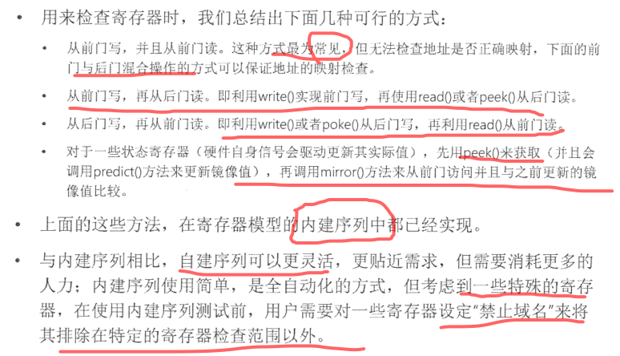

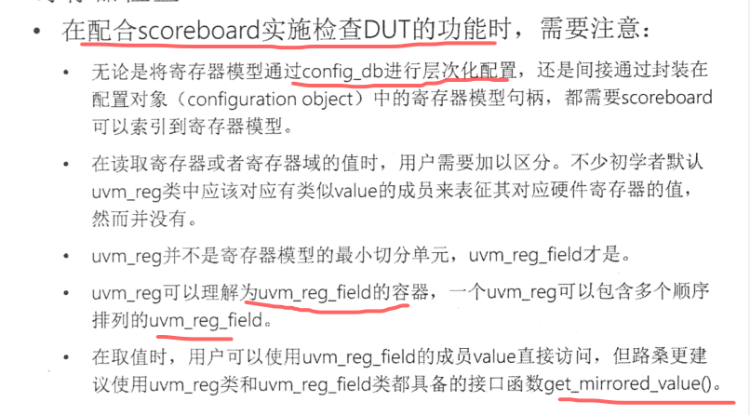

功能覆盖率概述

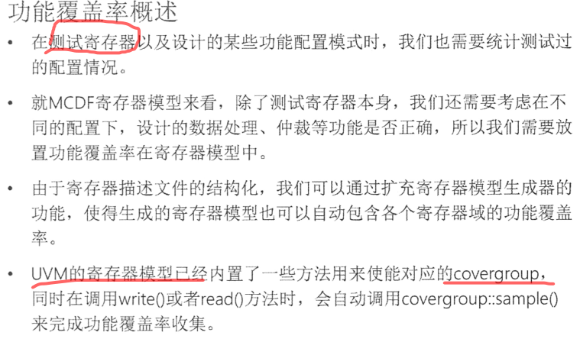

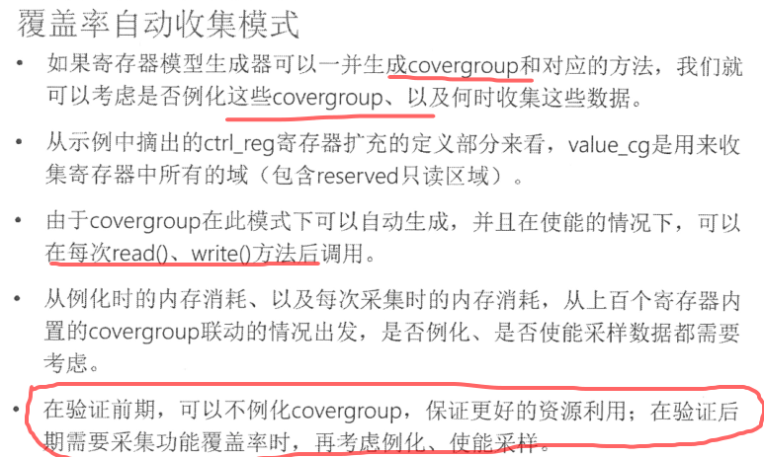

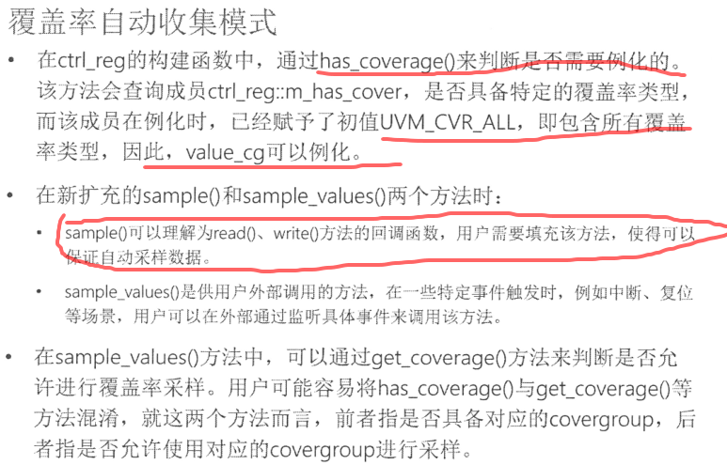

UVM项目实战

# 1、UVM项目实战部分一

## 1.1、AMBA标准接口

AMBA标准接口

AMBA(Advanced Microcontroller Bus Architecture)高级处理器总线架构，不同的速率需求构成了为高性能SoC设计的通信标准:

AHB(Advanced High-performance Bus)高级高性能总线。

APB(Advanced Peripheral Bus)高级外围总线

AXI (Advanced eXtensible Interface)高级可拓展接口

AHB主要是针对高效率、高频宽及快速系统模块所设计的总线，它可以连接如微处理器、芯片上或芯片外的内存模块和DMA等高效率模块。

APB主要用在低速且低功率的外围，可针对外围设备作功率消耗及复杂接口的最佳化。APB在AHB和低带宽的外围设备之间提供了通信的桥梁，所以APB是AHB的二级拓展总线。

AXI高速度、高带宽，管道化互联，单向通道，只需要首地址，读写并行，支持乱序，支持非对齐操作，有效支持初始延迟较高的外设，连线非常多。

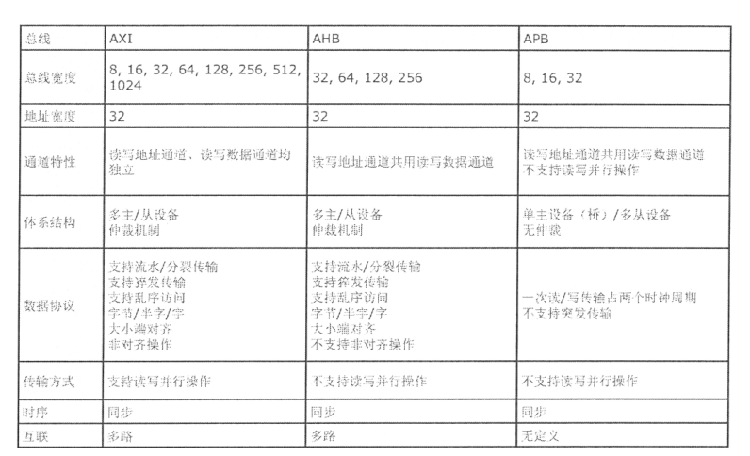

## 1.2、AHB总线

AHB的组成

Master:能够发起读写操作，提供地址和控制信号，同一时间只有1个Master会被激活。

Slave:在给定的地址范围内对读写操作作响应，并对Master返回成功、失败或者等待等状态。

Arbiter:负责保证总线上一次只有1个Master在工作。仲裁协议是规定的，但是仲裁算法可以根据应用决定。

Decoder:负责对地址进行解码，并提供片选信号到各Slave。

每个AHB都需要1个仲裁器和1个中央解码器。

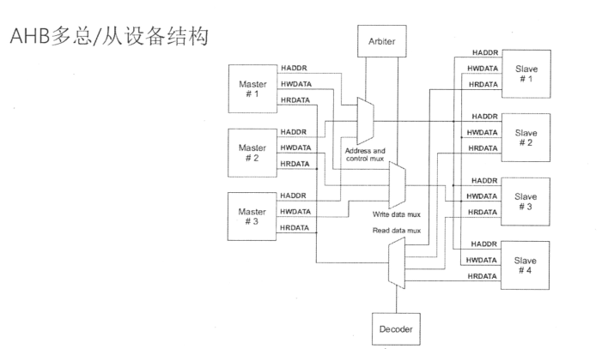

AHB基本信号

HADDR:32位系统地址总线。

HTRANS:M指示传输状态，NONSEQ、SEQ、IDLE、BUSY。HWRITE:传输方向1-写，0-读。

HSIZE:传输单位。

HBURST:传输的burst类型，SINGLE、INCR、WRAP4、INCR4等。

HWDATA:写数据总线，从M写到S。

HREADY:S应答M是否读写操作传输完成，1-传输完成，0-需延长传输周期。

HRESP:S应答当前传输状态，OKAY、ERROR、RETRY、SPLIT。

HRDATA:读数据总线，从S读到M。

## 1.3、APB协议

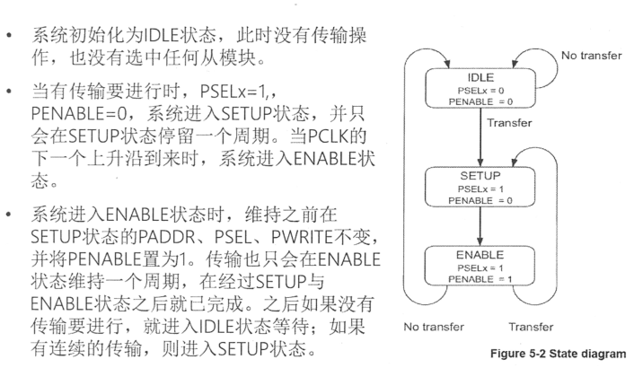

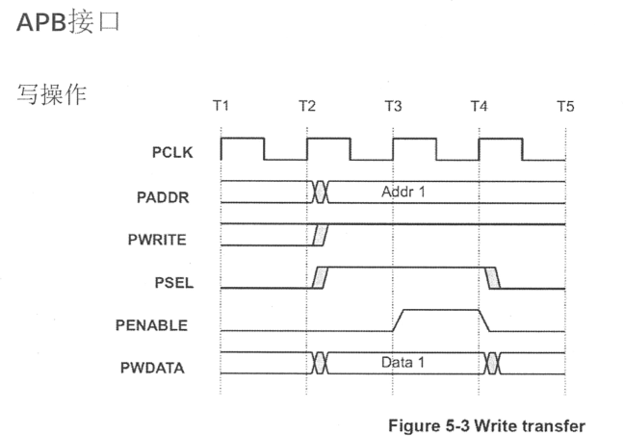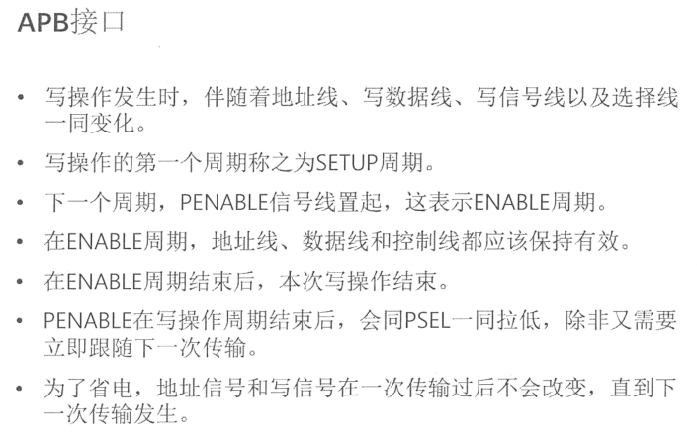

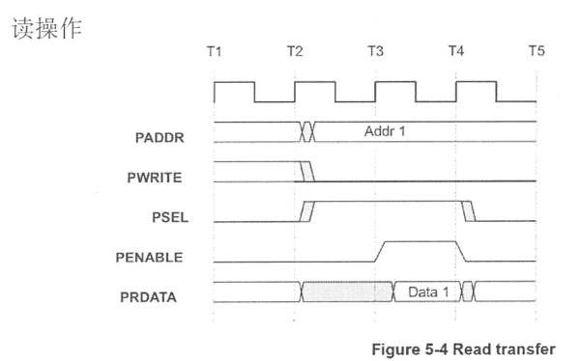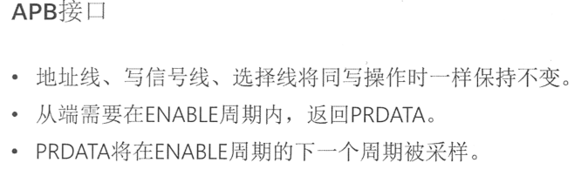

# 2、UVM实战二

## 2.1、VIP的开发

阶段1（定义)。

1. 功能特性提取
2. 特性覆盖率创建及映射
3. VIP的架构

阶段2(VIP基本搭建)

1. driver，sequencer，monitor (少量特性实现)。
2. 实现基本的端到端的sequence

阶段3(完成monitor与scoreboard)

1. 完成monitor -100%实现（checkers，assertions）
2. 完成scoreboard -100%实现（数据完整性检查)
3. 在monitor中，完成监测到的transaction与function coverage实现映射。
4. 为映射更多的基本功能覆盖率，创建其它sequences。

阶段4(扩充test和lsequence阶段)

1. 实现更多sequences，从而获得80%的功能覆盖率

阶段5(完成标准)

1. Sequence最终可以实现100%的功能覆盖率。
2. 回归测试结果和最终的总结报告。

## 2.2、VIP的发布

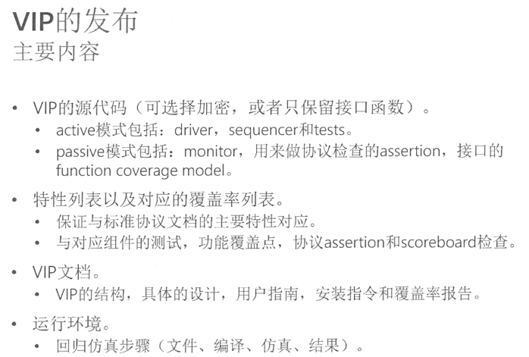

# 3、断言：用来与设计功能和时序做比较的属性描述（立即断言和并行断言）

## 3.1、断言介绍（断言覆盖率和功能覆盖率可以共同量化验证进度）

1、什么是断言及其优点

断言（ assertion）可以用来完成:

1. 检查设计的内容。
2. 提高设计的可视度和调试能力。
3. 检杏设计特性在验证中是否被覆盖。

断言的优点

1. 可读性好，因此也可以用来服务于设计文档。
2. 用来检查算法模型的断言在形式验证( formal verification)中可以穷尽计算，找出可能的违例（ violation) 。
3. 可以自由地打开或者关闭。
4. 一小部分子集甚至可以用来综合或者移植到emulation中，用来完成跨平台的移植。

2、类型划分：

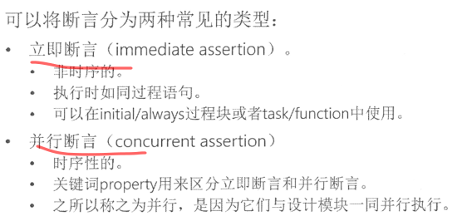

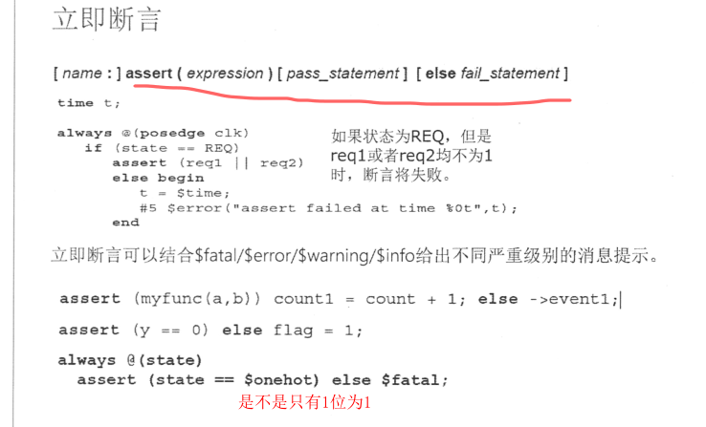

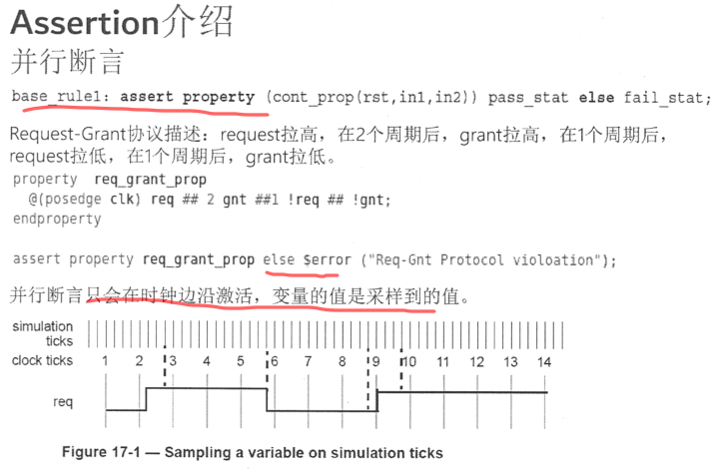

3、如何保证并行断言执行会采样到稳定的设计信号变量

在preponed阶段采样稳定的变量值

在observe阶段执行并行断言

在reactive区域执行pass/fail语句

4、Assertion 、property、sequence介绍

1. Assertion
2. assertion可以直接包含一个property。
3. assertion也可以清晰地独立声明property。
4. 在property内部可以有条件地关闭。
5. property
6. property块可以直接包含sequence。
7. 复杂的property也可以独立声明多个sequence。
8. sequence
9. sequence是用来表示在一个或者多个时钟周期内的时序描述。
10. 是property的基本构建模块，并经过组合来描述复杂的功能属性。

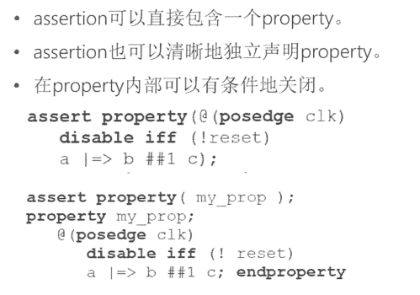

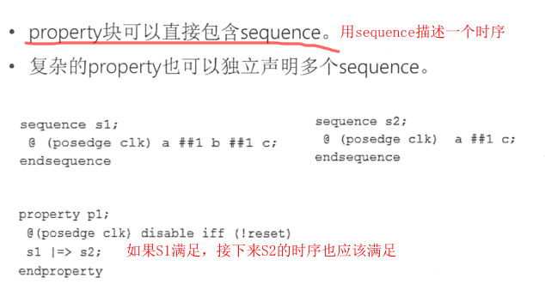

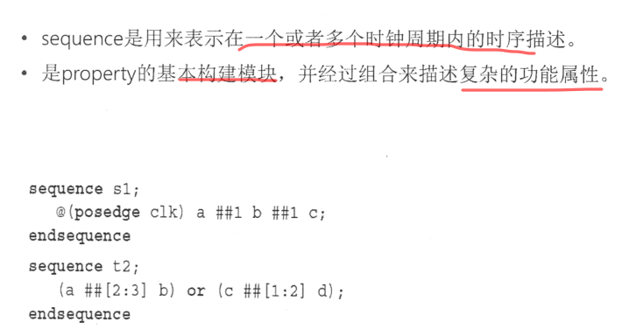

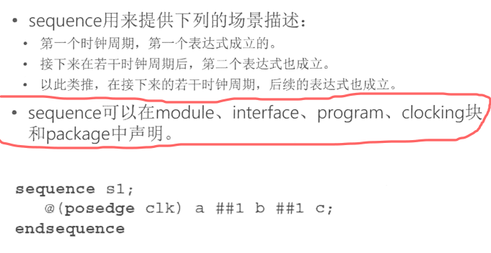

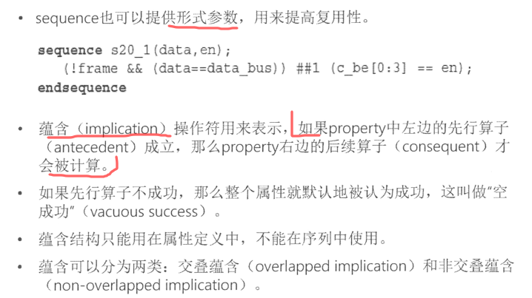

## 3.2、蕴含分为交叠蕴含和非交叠蕴含

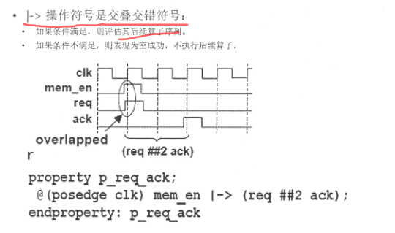 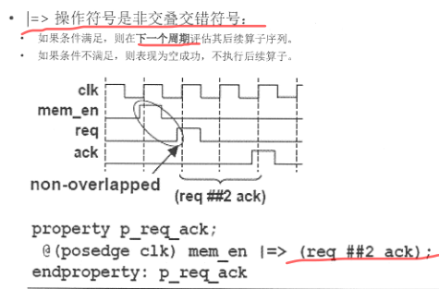3.3、Sequence定义（and，intersect，）

基本操作符号

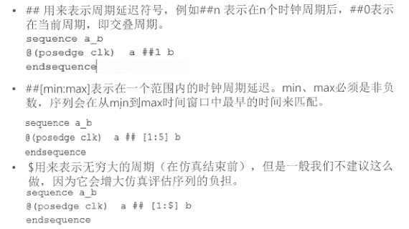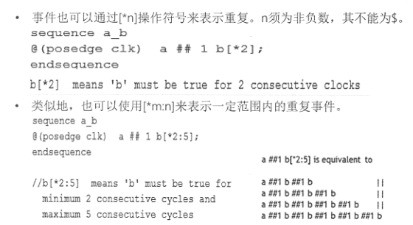

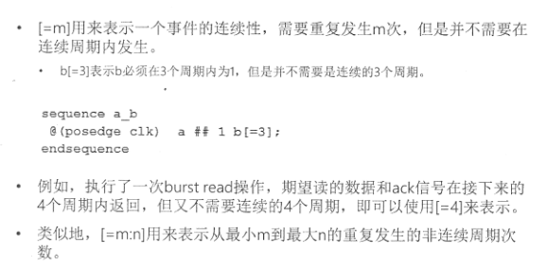 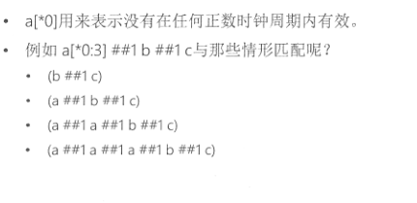

1. And操作符（满足的时刻发生在两个序列都满足的周期，即稍晚序列的满足时刻）

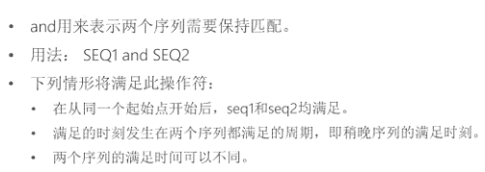

1. Intersect操作符（只有一个时钟周期满足因为两个序列的结束时间需要相同）

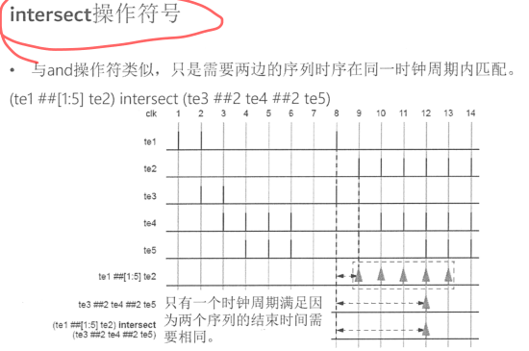

1. OR操作符

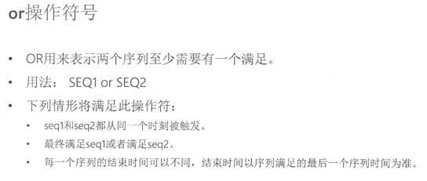

1. First_match操作符号

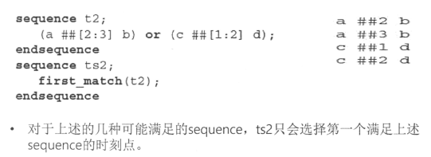

1. Throughout操作符号

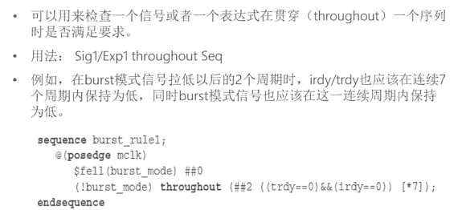

1. Within操作符号

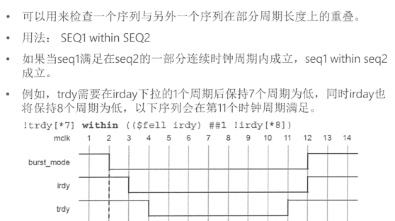

1. If操作符号

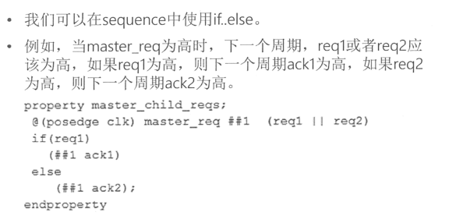

1. 检测序列的终点（ended）

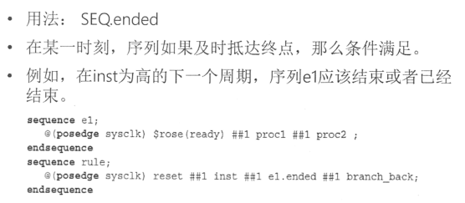

1. 局部变量

局部变量可以在sequence或者property中使用

这些变量会伴随着sequence、property动态创建

每一个sequence实例都会有它自己的变量拷贝

调用方法

在序列匹配时，可以调用task，void function和系统函数

访问采样方法

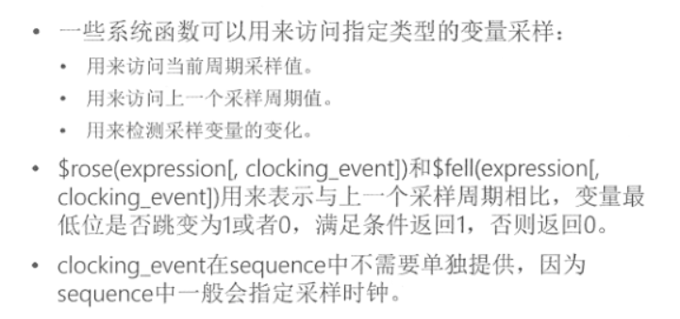

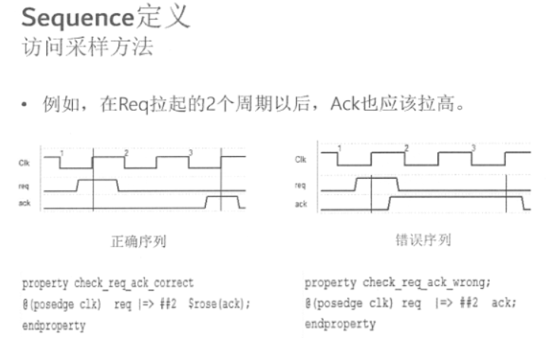

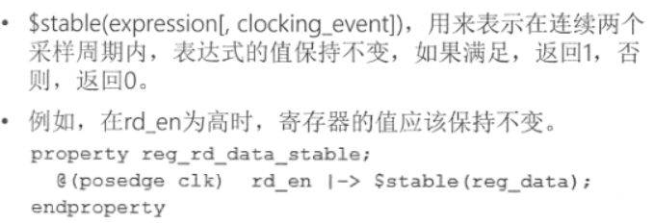

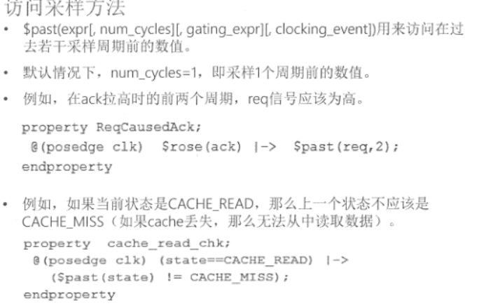

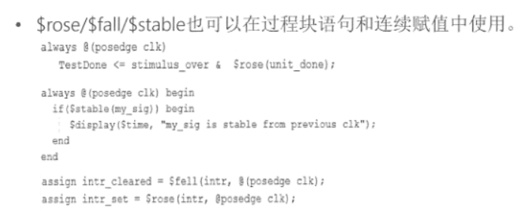

## 3.4、系统函数和方法

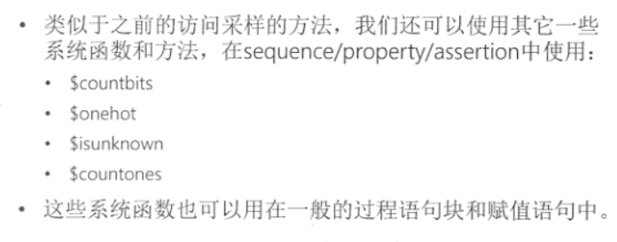

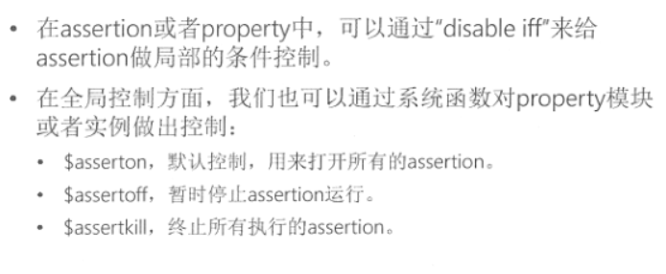

# 4、UVM项目实战部分四

1. Property使用：（可以用来描述设计的确切行为）

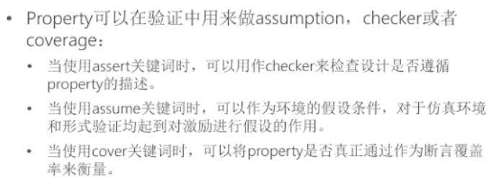

Property可以在module、interface、clocking块或者package中声明

Property也可以同sequence一样具备形式参数

共有七种property:

Sequence negation disjunction conjunction

If else implication instantiation

UVM项目实战部分五